**ŽILINSKÁ UNIVERZITA V ŽILINE**

FAKULTA RIADENIA A INFORMATIKY

DIPLOMOVÁ PRÁCA

Bc. Tomáš Klein

**Komunikačný systém pre kameramanov**

Vedúci práce: prof. Ing. Juraj Miček, PhD.

Registračné číslo: 28360820192562

Žilina, 2019

#### [Čestné vyhlásenie](https://d.docs.live.net/77491396eb51d89e/Bakalarka/Pokyny_pre_vypracovanie_ZP.docx#Čestné_vyhlásenie)

Čestne prehlasujem, že som prácu vypracoval samostatne s využitím dostupnej literatúry a vlastných vedomostí. Všetky zdroje použité v diplomovej práci som uviedol v súlade s predpismi.

Súhlasím so zverejnením práce a jej výsledkov.

...........................................

            V Žiline, dňa ............................                                    Tomáš Klein

#### [Poďakovanie](https://d.docs.live.net/77491396eb51d89e/Bakalarka/Pokyny_pre_vypracovanie_ZP.docx#Poďakovanie)

Chcem sa poďakovať vedúcemu práce prof. Ing. Juraj Miček, PhD. za cenné rady, pripomienky a odborné vedenie pri vypracovaní diplomovej práce.

[ABSTRAKT](https://d.docs.live.net/77491396eb51d89e/Bakalarka/Pokyny_pre_vypracovanie_ZP.docx#Abstrakt)

Bc. KLEIN Tomáš: Komunikačný systém pre kameramanov. [Diplomová práca] – Žilinská Univerzita v Žiline. Fakulta riadenia a informatiky; Katedra technickej kybernetiky. – Vedúci práce: prof. Ing. Juraj Miček, PhD. – Stupeň odbornej kvalifikácie: Inžinier – Žilina: FRI UNIZA, 2019. Počet strán: 41.

Diplomová práca sa zaoberá riešením problému komunikácie medzi režisérom a kameramanmi pri vytváraní kamerového záznamu pomocou zariadenia video-strižňa. Práca popisuje vytvorenie komunikačného systému, ktorý bude na kamery prenášať Tally svetelnú signalizáciu využitia kamier a krátke textové správy odosielané z Android zariadenia. V úvode práce je popísaná bezdrôtová komunikácia so zameraním na bezlicenčné frekvenčné pásma. Ďalej práca obsahuje analýzu zadania, v ktorej je podrobnejšie rozobraný návrh celého systému. Táto časť obsahuje porovnanie a výber komponentov komunikačného systému. Implementačná časť práce sa venuje prepojeniu všetkých analyzovaných komponentov a obsahuje základné postupy a algoritmy, využívané pri riešení.

[**Kľúčové slová**](http://Pokyny_pre_vypracovanie_ZP.docx)**:**  ISM, Tally, Mikrokontrolér, Android, Bluetooth

[ABSTRACT](https://d.docs.live.net/77491396eb51d89e/Bakalarka/Pokyny_pre_vypracovanie_ZP.docx#Abstrakt)

Bc. KLEIN Tomáš: Communication system for cameramen. [Diploma Thesis] – University of Žilina. Faculty of Management Science and Informatics; Department of Technical Cybernetics. – Supervisor: prof. Ing. Juraj Miček, PhD. – Degree of professional qualifications: Engineer – Žilina: FRI UNIZA, 2019. Number of pages: 41.

The Diploma Thesis deals with the solution of communication between a director and cameramen during camera recording using a life switcher. The text describes the creation of communication system which will transmit Tally information for cameramen showing the use of cameras and short text messages sent from Android device. Firstly, there is a description of wireless communication which focuses on non-licensed frequency bands. Furthermore, the thesis involves the analysis of the assignment, in which the draft of system is deeply analysed. This section contains comparison and selection of communication system components. The implementation part of the thesis deals with the interconnection of all analysed components and it contains the basic procedures and algorithms used in solution.

Key words: ISM, Tally, Microcontroller, Android, Bluetooth

Obsah

[Zoznam obrázkov 8](#_Toc4965259)

[Zoznam tabuliek 9](#_Toc4965260)

[Zoznam skratiek 10](#_Toc4965261)

[1 Úvod 11](#_Toc4965262)

[1.1 Bezdrôtová komunikácia 12](#_Toc4965263)

[1.1.1 Šírenie rádiových vĺn 12](#_Toc4965264)

[1.1.2 Členenie frekvenčných pásiem 13](#_Toc4965265)

[1.1.3 ISM pásmo 14](#_Toc4965266)

[1.1.4 Rozdelenie na regióny 15](#_Toc4965267)

[1.2 Porovnanie pásiem 434 MHz, 868 MHz a 2400 MHz 16](#_Toc4965268)

[1.2.1 Prehľadová tabuľka pásma 433,05 – 434,790 MHz 16](#_Toc4965269)

[1.2.2 Prehľadová tabuľka pásma 863 – 870 MHz 17](#_Toc4965270)

[1.2.3 Prehľadová tabuľka pásmo 2400 – 2500MHz 18](#_Toc4965271)

[1.2.4 Vysvetlivky k frekvenčnej tabuľke 19](#_Toc4965272)

[1.2.5 Porovnanie a výber pásma využívaného pre prácu 20](#_Toc4965273)

[2 Analýza riešenia 21](#_Toc4965274)

[2.1 Všeobecná bloková schéma 22](#_Toc4965275)

[2.2 Zariadenie video-strižňa 23](#_Toc4965276)

[2.2.1 Aktuálne riešenia Tally signalizácie na trhu 25](#_Toc4965277)

[2.3 Externé zariadenie s Bluetooth modulom 26](#_Toc4965278)

[2.4 RF komunikačný modul 27](#_Toc4965279)

[2.5 Riadiaca stanica (RS) 29](#_Toc4965280)

[2.5.1 Bluetooth modul 30](#_Toc4965281)

[2.6 Signalizačná jednotka (SJ) 31](#_Toc4965282)

[2.6.1 Tally svetelná signalizácia 32](#_Toc4965283)

[2.6.2 Tlačidlá 32](#_Toc4965284)

[2.6.3 Displej 33](#_Toc4965285)

[3 Implementácia riešenia 34](#_Toc4965286)

[3.1 Riadiaca stanica 34](#_Toc4965287)

[3.1.1 Kontrola zmeny stavu na GPI konektore video-strižne 34](#_Toc4965288)

[3.1.2 Odosielanie správ o funkčnosti zariadenia 35](#_Toc4965289)

[3.1.3 Funkcia brány 35](#_Toc4965290)

[3.2 Signalizačná jednotka 37](#_Toc4965291)

[3.2.1 Popis využitých prerušení 37](#_Toc4965292)

[3.2.2 Popis hlavnej slučky programu 40](#_Toc4965293)

[3.2.3 Zobrazovanie správy na displeji 42](#_Toc4965294)

[3.3 RF komunikačný modul 42](#_Toc4965295)

[3.4 Android aplikácia 44](#_Toc4965296)

[3.5 Bloková schéma vyplývajúca z riešenia práce 47](#_Toc4965297)

[3.6 Obaly 48](#_Toc4965298)

[4 Testovanie a nasadenie riešenia 49](#_Toc4965299)

[5 Záver 50](#_Toc4965300)

[Zoznam použitej literatúry 51](#_Toc4965301)

[Referencie na obrázky 54](#_Toc4965302)

[Prílohy 55](#_Toc4965303)

[Príloha A: Riadiace stanica 56](#_Toc4965304)

[Príloha B: Signalizačná jednotka 58](#_Toc4965305)

[Príloha C: Obaly 60](#_Toc4965306)

[Príloha D: Testovanie 61](#_Toc4965307)

[Príloha E: Android aplikácia 62](#_Toc4965310)

[Príloha F: Finálny výrobok 63](#_Toc4965311)

# [Zoznam obrázkov](https://d.docs.live.net/77491396eb51d89e/Bakalarka/Pokyny_pre_vypracovanie_ZP.docx#Zoznam_obrázkov)

[**Obrázok 1** – Výrez frekvenčnej tabuľky poskytovanej RÚ 13](#_Toc4846977)

[**Obrázok 2** – Rozdelenie svetu na regióny podľa ITU 15](#_Toc4846978)

[**Obrázok 3** – Všeobecná bloková schéma 22](file:///C:\Users\klein\Desktop\Diplomova-Praca\dokumentacia\Diplomovka%20Tomáš%20KLEIN.docx#_Toc4846979)

[**Obrázok 4** – Zariadenie video-strižňa - Panasonic AV-HS410 23](file:///C:\Users\klein\Desktop\Diplomova-Praca\dokumentacia\Diplomovka%20Tomáš%20KLEIN.docx#_Toc4846980)

[**Obrázok 5** – Vnútorné zapojenie GPI výstupného konektora 24](file:///C:\Users\klein\Desktop\Diplomova-Praca\dokumentacia\Diplomovka%20Tomáš%20KLEIN.docx#_Toc4846981)

[**Obrázok 6** – Konektor D-SUB 15 24](file:///C:\Users\klein\Desktop\Diplomova-Praca\dokumentacia\Diplomovka%20Tomáš%20KLEIN.docx#_Toc4846982)

[**Obrázok 7** – TallyTec Pro Receivers, TallyTec Pro Transmitters 25](#_Toc4846983)

[**Obrázok 8** – Grafické zobrazenie rozloženia konektorov na module E34-2G4H20D 28](#_Toc4846984)

[**Obrázok 9** – Bluetooth modul HC-05 – fyzické rozloženie kontaktov 30](#_Toc4846985)

[**Obrázok 10** – PWM modulácia, RGB - farebná kombinácia 32](#_Toc4846986)

[**Obrázok 11** – LCD displej 2x16 33](#_Toc4846987)

[**Obrázok 12** – OLED grafický displej 33](#_Toc4846988)

[**Obrázok 13** – Vývojový diagram – Riadiaca stanica –   
 Brána Bluetooth, RF komunikačný modul 36](#_Toc4846989)

[**Obrázok 14** – Vývojový diagram – Signalizačná jednotka – Hlavná slučka programu 41](#_Toc4846990)

[**Obrázok 15** – Zobrazovanie na OLED grafickom displeji – textová správa, Tally 42](#_Toc4846991)

[**Obrázok 16** – Program RF Setting – nastavovanie RF komunikačného modulu 43](#_Toc4846992)

[**Obrázok 17** – Aplikácia MIT Inventor – tvorba grafického dizajnu 44](#_Toc4846993)

[**Obrázok 18** – Aplikácia MIT Inventor – programovanie pomocou blokov 45](#_Toc4846994)

[**Obrázok 19** - Vývojový diagram – Android aplikácia –   
 Prijímanie dát pomocou Bluetooth klienta 46](#_Toc4846995)

[**Obrázok 20** – Bloková schéma vyplývajúca z návrhu systému 47](#_Toc4846996)

[**Obrázok 21** – Aplikácia Fusion 360 – 3D návrh obalov 48](#_Toc4846997)

# [Zoznam tabuliek](https://d.docs.live.net/77491396eb51d89e/Bakalarka/Pokyny_pre_vypracovanie_ZP.docx)

[**Tabuľka 1** – Zoznam frekvencií patriacich do skupiny ISM podľa ITU-R 14](#_Toc4847243)

[**Tabuľka 2** – výpis pásma 433 - 434 MHz z frekvenčnej tabuľky poskytovanej RÚ 16](#_Toc4847244)

[**Tabuľka 3** – výpis pásma 863 - 870 MHz z frekvenčnej tabuľky poskytovanej RÚ 17](#_Toc4847245)

[**Tabuľka 4** – výpis pásma 2400 – 2500MHz z frekvenčnej tabuľky poskytovanej RÚ 18](#_Toc4847246)

[**Tabuľka 5** – Rozloženie signálov v konektore D-SUB 15 pre Panasonic AV-HS410 24](#_Toc4847247)

[**Tabuľka 6** – Prehľad parametrov modulu E34-2G4H20D 28](#_Toc4847248)

[**Tabuľka 7** – Rozloženie a popis konektorov na module E34-2G4H20D . 28](#_Toc4847249)

[**Tabuľka 8** – Rozloženie signálov v konektore D-SUB 15 pre riadiacu stanicu 29](#_Toc4847250)

[**Tabuľka 9** – Technická špecifikácia mikrokontroléra Atmel Xmega 128A4U 29](file:///C:\Users\klein\Desktop\Diplomova-Praca\dokumentacia\Diplomovka%20Tomáš%20KLEIN.docx#_Toc4847251)

[**Tabuľka 10** – Technická špecifikácia Bluetooth modulu HC-05 30](#_Toc4847252)

[**Tabuľka 11** – Technická špecifikácia mikrokontroléra Atmel Mega 328p 31](#_Toc4847253)

[**Tabuľka 12** – Prevodová schéma pre stlačenie tlačidla na signalizačnej jednotke 40](#_Toc4847254)

# [Zoznam skratiek](https://d.docs.live.net/77491396eb51d89e/Bakalarka/Pokyny_pre_vypracovanie_ZP.docx" \l "Zoznam_skratiek)

|  |  |
| --- | --- |
| Skratka | Význam |
| AFA | Adaptive Frequency Agility |
| ASCII | American Standard Code for Information Interchange |
| GPI | General Purpose Interface |
| GSM | Global System for Mobile Communication |
| I2C | Inter-Integrated Circuit |
| IR | infračervené (Infrared) |
| ISM | Industrial, Scientific and Medical |
| ITU-R | International Telecommunication Union-Radiocommunication |
| LBT | Listen Before Talk |
| LCD | Liquid Crystal Display |
| LED | Light Emitting Diode |
| MBANS | Medical Body Area Network System |
| MIT | Massachusetts Institute of Technology |
| OLED | Organic Light Emitting Diode |
| PLA | Polylaktid |
| PWM | Pulse width modulation |
| RF | Rádio-frekvenčný (Radio frequency) |
| RGB | Red, Green, Blue |
| RLAN | Radio Local Area Network |
| SRD | Short Range Device |
| UART | Universal asynchronous receiver-transmitter |
| UMTS | Universal Mobile Telecommunications System |
| WiFi | Wireless Fidelity |

# [Úvod](https://d.docs.live.net/77491396eb51d89e/Bakalarka/Pokyny_pre_vypracovanie_ZP.docx#Úvod)

Komunikácia patrila oddávna k základným stavebným prvkom ľudstva a spoločenstva, a nie je tomu inak aj v dobe digitalizácie a počítačov. Ľudskú komunikáciu môžeme rozdeliť na verbálnu a neverbálnu. Verbálnu komunikáciu, teda reč, považujeme za najlepšiu medziľudskú komunikáciu. Pri počítačoch je situácia ale odlišná, komunikácia začínala pomocou dierkových štítkov, pokračovala pevnými médiami, ako napríklad diskety, ďalej metalické vedenie, optika a nakoniec bezdrôtovým prenosom.

Téma diplomovej práce sa bude zaoberať vytvorením komunikačného systému pre kameramanov, ktorí spoločne vytvárajú jeden videozáznam. To prebieha za pomoci režiséra, ktorý analyzuje a sleduje obrazové výstupy zo všetkých kamier a následne do koncového záznamu vyberie najlepší z nich. Pre koordináciu týchto kameramanov je potrebné vytvoriť komunikačný kanál, po ktorom by dostávali informácie od režiséra. Práca sa zameriava na vytvorenie návrhu systému, ktorý bude sprostredkovávať komunikáciu pomocou Tally svetelnej signalizácie. Tá na kamere farebne indikuje aktuálne využitie obrazového signálu kamery. Ďalším komunikačným prostriedkom bude možnosť odosielania krátkych textových správ na zariadenie, umiestnené na kamere.

Požiadavka na výstup práce je vytvorenie komunikačného systému zloženého z jednej riadiacej stanice – umiestnenej pri režisérovi a minimálne dvoch signalizačných jednotkách – zariadenia pripevnené na kamere. Zariadenia budú medzi sebou komunikovať v ISM bezlicenčnom pásme. Riadiaca stanica bude mať za úlohu zaznamenávať stav aktuálne využívanej kamery na zariadení video-strižňa a odosielať ho na signalizačné jednotky. Tu sa stav kamery bude zobrazovať svetelnou signalizáciou a výpisom na displeji. Ďalšou úlohou riadiacej stanice bude funkcia brány medzi RF komunikačným modulom a Bluetooth modulom. Ten bude slúžiť na pripojenie ďalšieho externého zariadenia,  
cez ktoré bude možné zasielať textové správy kameramanom. Signalizačné jednotky budú poskytovať možnosť odpovede na prijaté správy.

## Bezdrôtová komunikácia

Prenos informácií pomocou metalického vedenia alebo optiky je v súčasnej dobe najspoľahlivejší, ale existuje mnoho prípadov, kedy ho nie je možné využiť alebo jeho využitie je veľmi neefektívne, poprípade finančne náročné. Najčastejší prípad využitia bezdrôtovej komunikácie je v prípade pohybujúcich sa zariadení. Pre bezdrôtovú komunikáciu je v princípe možné použiť ako prenosové prostriedky rádiové vysielanie   
(RF – Radio Frequency Transfer), ale aj optické či infračervené.

Rádiové vysielanie ja náchylné na rušenie a to všetkými prostriedkami, ktoré môžu na príslušných frekvenciách pracovať. Preto je pre spoľahlivý prenos dát nevyhnutné zvoliť také prenosové mechanizmy, ktoré zaistia vysokú spoľahlivosť prenosu a odolnosť voči rušeniu pri zachovaní vysokej efektivity využitia prenosového pásma (anglicky - bandwidth).

Optické bezdrôtové siete, či siete založené na infračervenom žiarení (IR - infrared), vyžadujú priamu viditeľnosť medzi vysielačom a prijímačom. Medzi najbežnejšie využitie tejto technológie je napríklad diaľkový ovládač ku televízoru.

Podľa požiadaviek práce je nutné využiť prenos pomocou rádiovej komunikácie, pretože nie je možné vždy zaručiť priamu viditeľnosť medzi vysielačom a prijímačom, pričom prenosové vzdialenosti sú pri IR násobne menšie ako pri použití RF. [1] [2]

### Šírenie rádiových vĺn

Bezdrôtový prenos medzi vysielačom a prijímačom prebieha prostredníctvom elektromagnetických vĺn. Za predpokladu, že zdroj vlnenia (anténa) nevykazuje smerové účinky, sa vlny šíria v kruhovom tvare, všetkými smermi. Rýchlosť šírenia vĺn je závislá na prostredí, vo vákuu je to okolo 300 000 kilometrov za sekundu. Avšak v bežnom prostredí je táto rýchlosť nižšia a takisto tu dochádza k rôznym ohybom, odrazom a lomom. K ohybu dochádza v prípade, keď vlna prechádza cez prekážku, časť energie mení svoj pôvodný smer. Odraz vlny je jav, pri ktorom dochádza k zmene smeru šírenia vlny na rozhraní dvoch prostredí (napríklad odraz od povrchu zeme). Platí, že uhol odrazu elektromagnetickej vlny sa rovná uhlu dopadu. Pri odraze sa zmenšuje amplitúda a dochádza k fázovému posunu. K lomu elektromagnetickej vlny dochádza v prípade, ak vlna dorazí k prostrediu s odlišným indexom lomu.

Povrchová vlna je časť vlnenia, ktorá sa šíri v tesnej blízkosti povrchu zeme. Vlny sa môžu šíriť na priamu viditeľnosť ale aj s pomocou odrazu od rôznych prekážok. Platí,  
že vlny šíriace sa odrazom dosahujú väčších vzdialeností ako na priamu viditeľnosť. [3]

### Členenie frekvenčných pásiem

Aby nevznikali rádiové vysielače náhodne, boli stanovené zákonné pravidlá, ktoré združuje a ich dodržiavanie sleduje Úrad pre reguláciu elektronických komunikácií a poštových služieb (regulačný úrad - RÚ). Využívanie frekvenčného spektra je v súlade so zákonom č. 351/2011 Z.z.. RÚ pri správe frekvenčného pásma postupuje v súlade zo záväzkami vyplývajúcich z medzinárodných zmlúv a v súlade s Medzinárodnou telekomunikačnou úniou (ITU). Plán pridelenia frekvenčného pásma (takzvaná frekvenčná tabuľka) je verejný zoznam frekvencií a im priradených služieb. V plnom znení sa nachádza na [4]. V zozname je na ľavej strane udané frekvenčné pásmo, pod ktorým sa nachádza dodatočná informácia, do akej kategórie je pásmo zaradené. Ďalej, tabuľka rozdeľuje dané pásmo pre jednotlivé možnosti použitia a následne definuje smernice, ktoré pri danom využití musia byť splnené. [5]

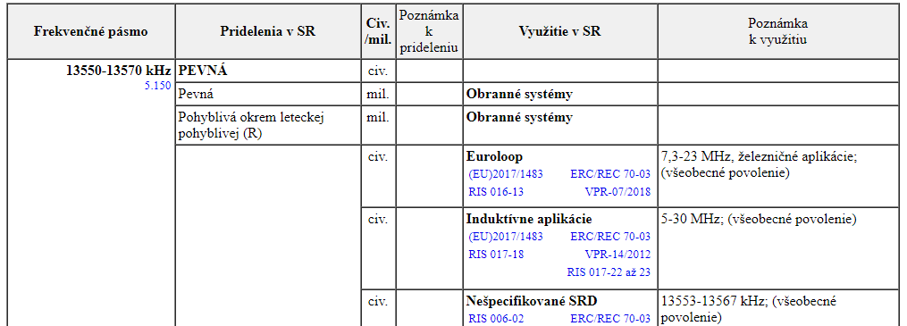

Obrázok 1 – Výrez frekvenčnej tabuľky poskytovanej RÚ

Medzi hlavné delenie patrí rozlišovanie na licenčné a bezlicenčné pásma. Licenčné pásmo je platené a má garantované isté prevádzkové parametre. V prípade zisteného neoprávneného rušenia, je možné si nárokovať na ochranu. Využíva sa napríklad na televízne alebo rádiové vysielania, mobilné a dátové siete. Bezlicenčne pásmo je naproti tomu voľne dostupné, nie je nutné zakupovať licenciu, no pre využívanie niektorých frekvencií je nutné vyžiadať si povolenie. Používa sa takisto na komerčné využitie,  
kde zakúpenie licencie pre daný produkt by bolo násobne drahšie ako zvyšok projektu. Využitie ale takisto nájde napríklad pri technológiách, kde medzi sebou komunikujú zariadenia od rôznych výrobcov a zakúpenie spoločného frekvenčného pásma by bolo nemožné. Tu si je možné predstaviť napríklad technológiu WiFi. Súčasťou bezlicenčného pásma je najznámejšie pásmo ISM, ktoré je vyčlenené pre priemysel, vedu a zdravotníctvo. Medzi frekvencie nepatriace pod ISM ale začlenené pod bezlicenčné pásmo patria napríklad:  
402 – 405 MHz, 864.8 – 870 MHz alebo 5470 - 5725 MHz. [6]

### ISM pásmo

Časť frekvenčného spektra je vyhradená pre ISM pásmo. Toto pásmo je primárne určené na použitie pre premyslené, vedecké a lekárske účely. Môže byť využité aj pre prevádzkovanie aplikácií, ktoré neslúžia iba na prenos informácií, ale napríklad aj na technologický ohrev alebo vedecké experimenty. Tie však musia maximálne obmedzovať vyžarovanie škodlivého rušenia. V tomto pásme nie je možné garantovať záruku na vysielanie alebo prijímanie, to znamená, že nie je si možné nárokovať na ochranu pred rušením iných služieb. To môže spôsobovať problémy v husto obývaných oblastiach, kde v tomto pásme pracujú napríklad bezdrôtové zvončeky, rôzne diaľkové ovládače, ale aj WiFi a Bluetooth technológie, ktoré tiež spadajú do tejto kategórie. [3] [7]

Tabuľka 1 - *Zoznam frekvencií patriacich do skupiny ISM podľa ITU-R*

|  |  |  |  |  |
| --- | --- | --- | --- | --- |
| **frekvenčný rozsah** | | **stredná frekvencia** | **typ** | **dostupnosť** |
| 6.765 MHz | 6.795 MHz | 6.78 MHz | **A** | nutné povolenie |
| 13.553 MHz | 13.567 MHz | 13.56 MHz | **B** | celosvetovo |
| 26.957 MHz | 27.283 MHz | 27.12 MHz | **B** | celosvetovo |
| 40.66 MHz | 40.7 MHz | 40.68 MHz | **B** | celosvetovo |
| 433.05 MHz | 434.79 MHz | 433.92 MHz | **A** | iba v Región 1 |
| 902 MHz | 928 MHz | 915 MHz | **B** | Iba v Región 2 |
| 2.4 GHz | 2.5 GHz | 2.45 GHz | **B** | celosvetovo |
| 5.725 GHz | 5.875 GHz | 5.8 GHz | **B** | celosvetovo |
| 24 GHz | 24.25 GHz | 24.125 GHz | **B** | celosvetovo |
| 61 GHz | 61.5 GHz | 61.25 GHz | **A** | nutné povolenie |
| 122 GHz | 123 GHz | 122.5 GHz | **A** | nutné povolenie |
| 244 GHz | 246 GHz | 245 GHz | **A** | nutné povolenie |

*Zdroj: http://www.vus.sk/ntfs/php/index.php, marec 2019*

Typ **A** (poznámka 5.138) – Pásma sú určené na priemyselné, vedecké a lekárske (ISM) účely. Využitie týchto pásiem na účely ISM podlieha špeciálnej autorizácii príslušnou administratívou po dohode s ostatnými administratívami, ktorých sa rádiokomunikačné služby týkajú. Pri uplatňovaní týchto opatrení by administratívy mali prihliadať na príslušné aktuálne odporúčania ITU‑R. [8]

Typ **B** (poznámka 5.150) - Pásma sú určené na priemyselné, vedecké a lekárske (ISM) účely. Rádiokomunikačné služby, pracujúce v týchto pásmach, musia akceptovať rušenie, ktoré môže byť spôsobené činnosťou zariadení ISM. Zariadenia ISM, pracujúce v uvedenom pásme, podliehajú opatreniam uvedeným v  pozn. **15.13**. [8]

### Rozdelenie na regióny

ITU v rádiokomunikačnom poriadku rozdelila svet na 3 regióny za účelom priraďovania frekvenčných pásiem rôznym rádiokomunikačným službám. Každý región je presne definovaný hraničnými čiarami A, B, C. Slovenská republika spadá do regiónu 1. [4]

* *Región 1* – zahrňuje Európu, Afriku, územie bývalého Sovietskeho zväzu, Mongolsko
* *Región 2* – spadá tu Severná a Južná Amerika a Grónsko
* *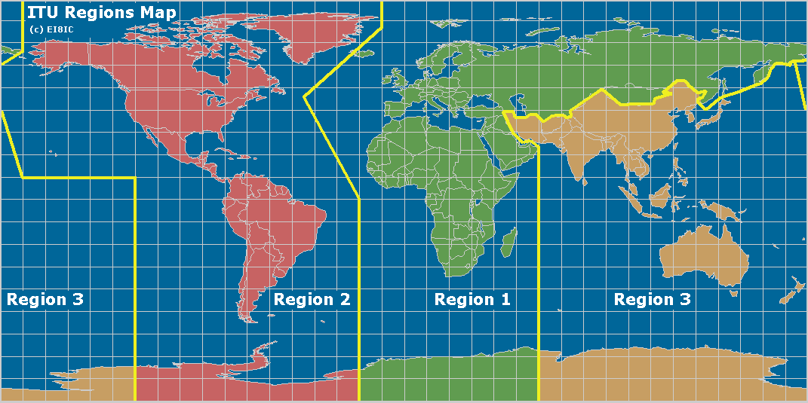Región 3* – tvoria ho zvyšné ázijské krajiny, Irán a väčšina Oceánie

Obrázok 2 - *Rozdelenie sveta na regióny podľa ITU*

## Porovnanie pásiem 434 MHz, 868 MHz a 2400 MHz

Táto kapitola sa bude venovať porovnaniu troch najpoužívanejších frekvenčných bezlicenčných pásiem 434 MHz, 868 MHz a 2400 MHz. Pre využívanie týchto pásiem nie je nutné povolenie, no podľa účelu využitia frekvenčná tabuľka určuje smernice, ktoré musia zariadenia vysielajúce na týchto pásmach spĺňať. Práca sa bude zaoberať iba frekvenciami, ktoré majú možnosť využitia na nešpecifikované zariadenia s krátkym dosahom (SRD) a lokálne rádiové siete (RLAN). Pre všetky zariadenia využívajúce bezlicenčné pásmo platí nariadenie, že anténa musí byť buď integrovaná alebo výrobca špecifikuje jej parametre.

### Prehľadová tabuľka pásma 433,05 - 434,790 MHz

Krátky výrez frekvenčnej tabuľky so základným prehľadom špecifikácií vyplývajúcich z priradených smerníc [8] (Všeobecné povolenie č. VPR – 01/2018 [9], Technická špecifikácia regulovaného rádiového rozhrania RIS 006 - SRD / Nešpecifikované SRD [10]). Tabuľka je zoradená vzostupne podľa vysielacieho výkonu.

*Tabuľka 2 – výpis pásma 433,05 - 434,790 MHz z frekvenčnej tabuľky poskytovanej RÚ*

|  |  |  |  |  |
| --- | --- | --- | --- | --- |
| **Frekvenčné pásmo** | **Maximálny povolený výkon**  *(e.p.r.)* | **Dodatočné parametre** *(šírka kanálov a/alebo pravidlá prístupu a obsadenia kanálov)* | **Využitie** | **Iné obmedzenia používania** |
| 433,050 - 434,040 MHz (pásmo 44a v (EU) 2017/1483) | 1 mW  a max. výkonová hustota -13 dBm/10kHz pri modulácii so šírkou pásma nad 250 kHz | Hlasové aplikácie sú povolené za použitia techník na zmiernenie rušenia. | Nešpecifikované SRD | Audio a video aplikácie sú vylúčené. |
| 434,040 - 434,790 MHz (pásmo 45a v (EU) 2017/1483) |
| 433,050 - 434,040 MHz (pásmo 44b v (EU) 2017/1483) | 10 mW | Maximálny pracovný cyklus < 10 % | Nešpecifikované SRD | Analógové audio aplikácie, okrem hlasových, sú vylúčené. Analógové video aplikácie sú vylúčené. |
| 434,040 - 434,790 MHz (pásmo 45b v (EU) 2017/1483) |
| 434,040 - 434,790 MHz (pásmo 45c v (EU) 2017/1483) | 10 mW | Pracovný cyklus 100%. Šírka kanála je maximálne 25 kHz. Hlasové aplikácie sú povolené za použitia techník na zníženie rušenia. | Nešpecifikované SRD | Audio a video aplikácie sú vylúčené. |

*Zdroj: Smernice vydané RÚ – popis v texte nad tabuľkou, marec 2019*

### Prehľadová tabuľka pásma 863 - 870 MHz

Krátky výrez frekvenčnej tabuľky so základným prehľadom špecifikácií vyplývajúcich z priradených smerníc [8] (Všeobecné povolenie č. VPR – 01/2018 [9], Všeobecné povolenie č. VPR – 04/2018 [11], Technická špecifikácia regulovaného rádiového rozhrania RIS 006 - SRD / Nešpecifikované SRD [10]). Toto frekvenčné pásmo nepatrí pod kategóriu ISM, ITU-R zaraduje toto pásmo pod komplexnú kategóriu bezlicenčných pásiem. Tabuľka je zoradená vzostupne podľa vysielacieho výkonu.

Tabuľka 3 – *výpis pásma 863 - 870 MHz z frekvenčnej tabuľky poskytovanej RÚ*

|  |  |  |  |  |
| --- | --- | --- | --- | --- |
| **Frekvenčné pásmo** | **Maximálny povolený výkon**  *(e.r.p.)* | **Dodatočné parametre** *(šírka kanálov a/alebo pravidlá prístupu a  obsadenia kanálov)* | **Využitie** | **Iné obmedzenia používania** |
| 869,700 - 870,000 MHz  (pásmo 56a v (EU) 2017/1483) | 5 mW | Hlasové aplikácie sú povolené za použitia vyspelých techník na zmiernenie rušenia. | Nešpecifikované SRD | Audio a video aplikácie sú vylúčené. |
| 863,000 - 865,000 MHz  (pásmo 46a v (EU) 2017/1483) | 25 mW | Na prístup k frekvenčnému spektru a na zmiernenie rušenia sa musia použiť techniky rovnako účinné, ako techniky opísané v harmonizovaných normách prijatých podľa smernice 2014/53/EÚ.   Alternatívne je možné použiť pracovný cyklus 1%. | Nešpecifikované SRD | - |
| 865,000 - 868,000 MHz (pásmo 47 v (EU) 2017/1483) | Analógové audio aplikácie, okrem hlasových, sú vylúčené. Analógové video aplikácie sú vylúčené. |
| 868,000 - 868,600 MHz (pásmo 48 v (EU) 2017/1483 | Analógové video aplikácie sú vylúčené. |
| 868,700 - 869,200 MHz (pásmo 50 v (EU) 2017/1483) | Analógové video aplikácie sú vylúčené. |
| 869,700 - 870,000 MHz (pásmo 56b v (EU) 2017/1483) | Analógové audio aplikácie okrem hlasových sú vylúčené. Analógové video aplikácie sú vylúčené. |
| 863-868 MHz (pásmo 84 v (EU) 2017/1483) | 25 mW | Na prístup k frekvenčnému spektru a na zmiernenie rušenia sa musia použiť techniky rovnako účinné ako techniky opísané v harmonizovaných normách prijatých podľa smernice 2014/53/EÚ.   Šírka pásma: ≤ 1 MHz.   Pracovný cyklus: ≤ 10 %  pre prístupové body siete.   Pracovný cyklus: ≤ 2,8 % v ostatných prípadoch. | RLAN | Tento súbor podmienok používania sa vzťahuje len na širokopásmové zariadenia s krátkym dosahom v bezdrôtových dátových sieťach. |

|  |  |  |  |  |
| --- | --- | --- | --- | --- |
| **Frekvenčné pásmo** | **Maximálny povolený výkon**  *(e.r.p.)* | **Dodatočné parametre** *(šírka kanálov a/alebo pravidlá prístupu  a obsadenia kanálov)* | **Využitie** | **Iné obmedzenia používania** |
| 865,000 - 868,000 MHz  (pásmo 47b v (EU) 2017/1483) | 500 mW | Na prístup k frekvenčnému spektru a na zmiernenie rušenia sa musia použiť techniky rovnako účinné, ako techniky opísané v harmonizovaných normách prijatých podľa smernice 2014/53/EÚ.  Šírka pásma ≤ 200 kHz.  Pre prístupové body siete je pracovný cyklus ≤ 10 %.  V ostatných prípadoch je pracovný cyklus ≤ 2,5 % . | Nešpecifikované SRD | Analógové video aplikácie sú vylúčené. |
| 869,400 - 869,650 MHz  (pásmo 54 v (EU) 2017/1483) | 500 mW | Na prístup k frekvenčnému spektru a na zmiernenie rušenia sa musia použiť techniky rovnako účinné, ako techniky opísané v harmonizovaných normách prijatých podľa smernice 2014/53/EÚ.  Alternatívne je možné použiť pracovný cyklus 10%. | Nešpecifikované SRD | Uvedené podmienky používania je možné uplatniť len pre dátové siete. |

*Zdroj: Smernice vydané RÚ – popis v texte nad tabuľkou, marec 2019*

### Prehľadová tabuľka pásmo 2400 – 2500MHz

Krátky výrez frekvenčnej tabuľky so základným prehľadom špecifikácií vyplývajúcich z priradených smerníc [8] (Všeobecné povolenie č. VPR – 01/2018 [9], Všeobecné povolenie č. VPR – 04/2018 [11], Technická špecifikácia regulovaného rádiového rozhrania RIS 006 - SRD / Nešpecifikované SRD [10], Technická špecifikácia regulovaného rádiového rozhrania RIS 004 – SDR/RLAN [12]). Pre úplnosť údajov tabuľka zahrňuje možnosť využitia pásma pre zdravotnícke účely – MBANS (Všeobecné povolenie č. VPR – 06/2018 [13]). Tabuľka je zoradená vzostupne podľa vysielacieho výkonu.

Tabuľka 4 – *výpis pásma 2400 – 2500MHz z frekvenčnej tabuľky poskytovanej RÚ*

|  |  |  |  |  |
| --- | --- | --- | --- | --- |
| **Frekvenčné pásmo** | **Maximálny povolený výkon**  *(e.r.p.)* | **Dodatočné parametre** *(šírka kanálov a/alebo pravidlá prístupu  a obsadenia kanálov)* | **Využitie** | **Iné obmedzenia používania** |
| 2 483,5 - 2 500 MHz (pásmo 59a v (EU) 2017/1483) | 1 mW | Na prístup k frekvenčnému spektru a na zmiernenie rušenia sa musia použiť techniky rovnako účinné ako techniky opísané v harmonizovaných normách prijatých podľa smernice 2014/53/EÚ. Maximálny pracovný cyklus 10 %. ( 1 ) Kanálová šírka: ≤ 3 MHz. | MBAND | Len pre systémy získavania zdravotníckych údajov. Na používanie vo vnútorných priestoroch v rámci zariadení zdravotnej starostlivosti. |
| **Frekvenčné pásmo** | **Maximálny povolený výkon**  *(e.r.p.)* | **Dodatočné parametre** *(šírka kanálov a/alebo pravidlá prístupu  a obsadenia kanálov)* | **Využitie** | **Iné obmedzenia používania** |
| 2 483,5 - 2 500 MHz (pásmo 59b v (EU) 2017/1483) | 10 mW | Na prístup k frekvenčnému spektru a na zmiernenie rušenia sa musia použiť techniky rovnako účinné ako techniky opísané v harmonizovaných normách prijatých podľa smernice 2014/53/EÚ. Maximálny pracovný cyklus 2 %. ( 1 ) Kanálová šírka: ≤ 3 MHz. | MBAND | Len pre systémy získavania zdravotníckych údajov. Na používanie vo vnútorných priestoroch v rámci zariadení zdravotnej starostlivosti. |
| 2,400 - 2,4835 GHz  (pásmo 57a v (EU) 2017/1483) | 10 mW | - | Nešpecifikované SRD | - |
| 2,400 - 2,4835 GHz (pásmo 57c v (EU) 2017/1483) | max. 100 mW  len pre moduláciu FHSS s maximálnou spektrálnou výkonovou hustotou 100 mW/100 kHz.  Pre modulácie iné ako FHSS je maximálna spektrálna výkonová hustota obmedzená na 10 mW/1 MHz | Na prístup k frekvenčnému spektru a na zmiernenie rušenia sa musia použiť techniky rovnako účinné ako techniky opísané v harmonizovaných normách prijatých podľa smernice 2014/53/EÚ. | RLAN | - |

*Zdroj: Smernice vydané RÚ – popis v texte nad tabuľkou, marec 2019*

### Vysvetlivky k frekvenčnej tabuľke

Kompletný zoznam skratiek, špecifických výrazov z oblasti správy frekvencií a poznámok z Rádiokomunikačného poriadku je možné nájsť v slovenčine na odkaze [8] [11] [9] a v anglickom jazyku v originálnom znení od ITU na odkaze [4].

e.r.p. – (Effective Radiated Power) efektívny vyžiarený výkon je celkový výkon vyžiarený  
 z antény.

Maximálna výkonová hustota - je najvyššia hodnota výkonu (W/Hz) vyžiarená cez vysielaciu anténu vo výkonovej obálke modulovaného signálu.

FHSS - (Frequency Hopping Spread Spectrum) je jedna z metód prenosu v rozprestretom spektre. Jej princíp spočíva v preskakovaní medzi niekoľkými frekvenciami pri prenose dát.

Pracovný cyklus - stanovuje časový pomer z každého jednohodinového intervalu, počas ktorého je zariadenie aktívne v prevádzke. Pri používaní obmedzenia pracovného cyklu, alebo techniky LBT (Listen Before Talk), alebo inej rovnocennej techniky na zmiernenie rušenia platí podmienka, že vhodnými technickými prostriedkami musí byť zabezpečená ochrana pôvodných nastavení rádiového zariadenia bez možnosti zmeny týchto parametrov zo strany používateľa rádiového zariadenia.  
Pre zariadenia vybavené technikou LBT bez funkcie AFA (Adaptive Frequency Agility), alebo inej ekvivalentnej techniky, sa vzťahuje používanie obmedzenia pracovného cyklu. Pre všetky typy rádiových zariadení sa obmedzenie pracovného cyklu vzťahuje na celé vysielanie, okrem tých zariadení, ktoré používajú LBT + AFA, alebo ekvivalentné techniky na zmiernenie rušenia.

APC - (Adaptive Power Control) adaptívne riadenie výkonu.

### Porovnanie a výber pásma využívaného pre prácu

V uvedených tabuliek je možné všimnúť si, že hlavné rozdiely pri frekvenčných pásmach sú najmä v možnom vyžiarenom výkone a pracovnom cykle zariadenia.   
Je zreteľné, že frekvencie povoľujúce väčší maximálny vysielací výkon majú prísnejšie požiadavky na prevádzku a pracovný cyklus, v ktorom zariadenia môžu vysielať, sa skracuje. Pri výbere je dôležité sledovať aj obmedzenia, ktoré dané pásmo prináša.   
Po preštudovaní vyššie uvedených tabuliek bolo rozhodnuté, že práca bude využívať frekvenčné pásmo 2400 – 2483,5 MHz (pásmo 57c) s povoleným vysielacím výkonom 100mW s použitím modulácie FHSS pre využitie RLAN. Medzi hlavné výhody využitia tohto pásma sú vysoký vysielací výkon a malé obmedzenia pre využitie pásma. Pri výbere sa brali do úvahy aj portfóliá produktov výrobcov RF komunikačných modulov.

# Analýza riešenia

Zadanie práce a konzultácie počas jej tvorby boli riešené s Mediálnym výborom ECAV Hybe na Slovensku. Táto skupina je začínajúcim telesom na audiovizuálnom trhu, a preto pri celkovom návrhu systému musí byť kladený dôraz na finančné náklady. Jedným z hlavných požiadaviek na systém, bola jednoduchá modifikovateľnosť a dostatočná výkonová rezerva pre možnosť ďalšieho rozvoja systému. Po ukončení základného vývoja a testovacej fázy by mal byť systém nasadený do reálnej prevádzky. Ďalšie požiadavky   
na systém sú riešené pri analýze jednotlivých logických blokov. Pre aktuálne potreby zadávateľ vyžaduje jednu riadiacu jednotku a minimálne dve signalizačné jednotky umiestnené na kamerách.

Analýza komunikačného systému sa dá rozdeliť na viacero logických blokov:

* Zariadenie video-strižna
  + Aktuálne riešenia Tally signalizácie na trhu
* Externé zariadenie s Bluetooth modulom
* RF komunikačný modul
* Riadiaca stanica
  + Bluetooth modul
* Signalizačná jednotka
  + Tally svetelná signalizácia
  + Tlačidlá pre signalizačnú jednotku
  + Displej pre signalizačnú jednotku

## Všeobecná bloková schéma

Obrázok 3 – *Všeobecná bloková schéma*

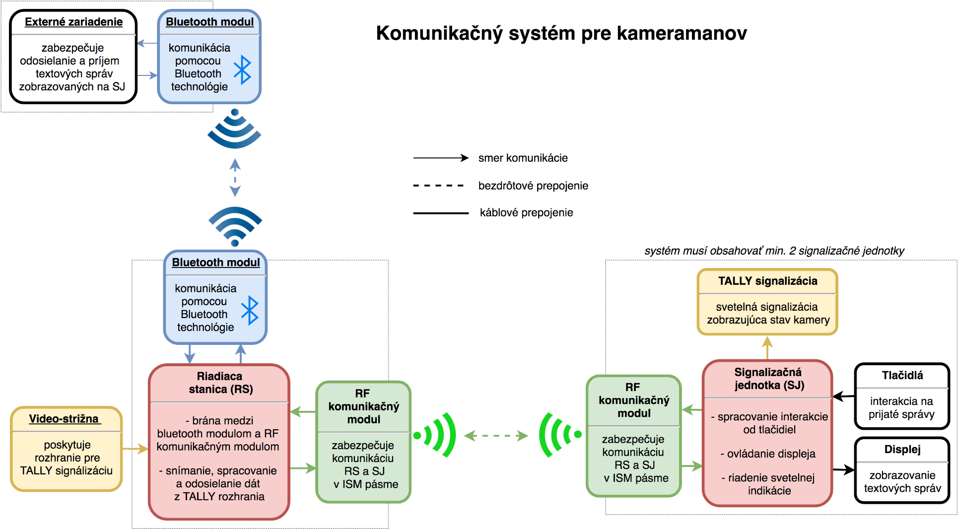

## Zariadenie video-strižňa

Zariadenie spracúva v reálnom čase obrazový výstup z viacerých kamier, z ktorých skladá koncový záznam. Tento spôsob záznamu sa využíva najčastejšie pri živých vystúpeniach alebo akciách. Ako príklad takéhoto využitia je možné si predstaviť futbalový zápas alebo divadelné predstavenie, kde scénu sníma veľa kamier, no k výslednému divákovi sa dostane len jeden, najlepší obraz. Alternatívou je nahrávanie na každej kamere celý záznam osobitne a následnou postprodukciou je z čiastkových obrazov spájaný do jedného celku. Tento spôsob je časovo veľmi náročný a používa sa najmä v prípadoch, kedy výsledný záznam musí byť bezchybný. Video-strižňa obsahuje rôzne rozhrania, ktoré poskytujú informácie kameramanom o aktuálnom využití ich obrazového výstupu v koncovom zázname.

Prácou navrhovaný systém bude postavený pre profesionálne zariadenia Panasonic AV-HS410. Dáta pre Tally signalizáciu sú distribuované buď jednoduchým zopínaním a rozopínaním tranzistora na výstupnom konektore GPI alebo pomocou ethernet rozhrania. Práca bude využívať prvý zo spomenutých spôsobov. Tally sprostredkúva informáciu o 3 rôznych stavoch:

* READY (pripravený) - signál z kamery je v prípravnom režime, zelené farebné   
   označenie
* LIVE (živé) – signál z kamery je využívaný do koncového záznamu, červené   
   farebné označenie
* FREE (voľný) – signál z kamery nie je spracovávaný, bez farebného označenia

Tally signalizácia sa využíva nie len ako informácia pre kameramanov, ale aj na ovládacom paneli video-strižne. Indikácia pomocou farieb je pre ľudí jednoduchšia ako text. Rozhranie GPI poskytuje jeden konektor pre jeden stav. To znamená, že pre jednu kameru musia byť vyčlenené dva konektory, jeden nesúci informáciu, či je kamera v prípravnom režime -READY, druhý, či je kamera v živom vysielaní – LIVE.

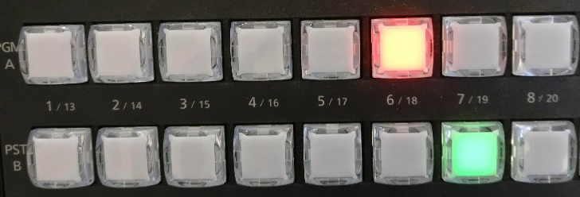

Obrázok 4 – *Zariadenie videostrižňa - Panasonic AV-HS410*

Panasonic AV-HS410 poskytuje 2 výstupné konektory D-SUB 15 pre GPI rozhranie  
(ang. General purpouse interface), ktoré obsahujú 19 výstupných kontaktov. Jednotlivé výstupy je možné plne konfigurovať, pre ktorú kameru a aký signál bude priradený. [14]

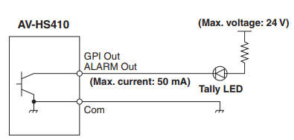

Obrázok 5 – *Vnútorné zapojenie GPI výstupného konektora*

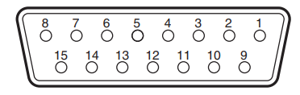

Tabuľka 5 *– Rozloženie signálov v konektore D-SUB 15 pre Panasonic AV-HS410*

Obrázok 6 *– Konektor D-SUB 15*

|  |  |  |  |  |  |  |  |  |
| --- | --- | --- | --- | --- | --- | --- | --- | --- |
| Konektor - GPI 1 | | | | |  | Konektor - GPI 2 | | |
| **Pin** | | **Signál** |  | **Pin** | | | | **Signál** |
| 1 |  | GPI-Out 1 |  | 1 | | |  | GPI-Out 10 |
|  | 9 | GPI-Out 9 |  |  | | | 9 | GPI-Out 18 |
| 2 |  | GPI-Out 2 |  | 2 | | |  | GPI-Out 11 |
|  | 10 | ALARM Out |  |  | | | 10 | GPI-Out 19 |
| 3 |  | GPI-Out 3 |  | 3 | | |  | GPI-Out 12 |
|  | 11 | GPI-In 1 |  |  | | | 11 | GPI-In 5 |
| 4 |  | GPI-Out 4 |  | 4 | | |  | GPI-Out 13 |
|  | 12 | GPI-In 2 |  |  | | | 12 | GPI-In 6 |
| 5 |  | GPI-Out 5 |  | 5 | | |  | GPI-Out 14 |
|  | 13 | GPI-In 3 |  |  | | | 13 | GPI-In 7 |
| 6 |  | GPI-Out 6 |  | 6 | | |  | GPI-Out 15 |
|  | 14 | GPI-In 4 |  |  | | | 14 | GPI-In 8 |
| 7 |  | GPI-Out 7 |  | 7 | | |  | GPI-Out 16 |
|  | 15 | GPI-Com |  |  | | | 15 | GPI-Com |
| 8 |  | GPI-Out 8 |  | 8 | | |  | GPI-Out 17 |

*Zdroj: ftp://ftp.panasonic.com/provideo/avhs410, december 2018*

### Aktuálne riešenia Tally signalizácie na trhu

Na trhu je v súčasnej dobe veľa riešení Tally signalizácie, no väčšina je riešená pomocou káblového prepojenia, ktoré je v jednom celistvom zväzku spolu s SDI koaxiálnym káblom alebo optickými vedením (štandardné médiá určené na prenos obrazu na veľkú vzdialenosť). Toto riešenie je využívané najmä pri profesionálnych firmách,   
kde sú kladené extrémne nároky na spoľahlivosť systému a bezdrôtové riešenie v bezlicenčnom pásme nie je dostatočne spoľahlivé. Bezdrôtové riešenie je výhodnejšie najmä pre začínajúce spoločnosti, kde v rozpočte nie sú financie na drahú kabeláž. Výhodou bezdrôtového riešenia je, na druhú stranu, zlepšenie pohyblivosti kameramana.

Jedným z ponúkaných riešení na trhu je produkt firmy TallyTec. Firma ponúka systém zložený z vysielača a prijímača, ktoré medzi sebou môžu komunikovať ako pomocou káblového prepojenia s rozhraním RJ-45, tak pomocou bezdrôtového prenosu   
na frekvenciách 866 alebo 915 MHz. Výrobca udáva dosah medzi vysielačom a prijímačom okolo dvoch kilometrov. Úlohou prijímača je rozsvietenie buď červeného alebo zeleného svetla. Produkt sa dá kúpiť v sade pre 4, 8 alebo 16 kamier. Vysielač je dostupný za cenu 599 £ a bezdrôtový prijímač stojí 299 £ za kus. Pri aktuálnom kurze (ku dňu 9.3.2019)   
by vyšla zostava jedného vysielača a štyroch prijímačov okolo 2100€. [15]

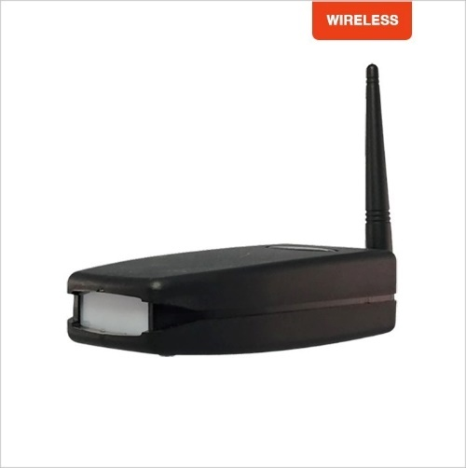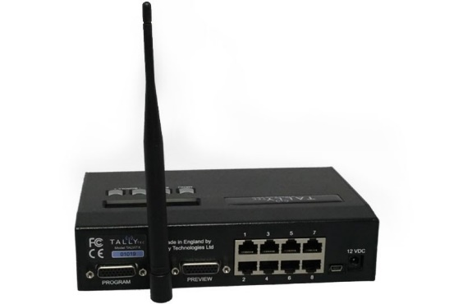

Obrázok 7 – *TallyTec Pro Receivers (vľavo), TallyTec Pro Transmitters (vpravo)*

## Externé zariadenie s Bluetooth modulom

Táto časť systému bude určená pre textovú komunikáciu s kameramanmi. Externé zariadenie bude pomocou Bluetooth technológie prepojené s riadiacou stanicou, ktorá prijaté správy bude rozposielať ďalej signalizačným jednotkám a naopak, správy prijaté   
od kameramanov budú preposielané na externé zariadenie. Pre jednoduchosť riešenia je najlepšia voľba zariadenie, ktoré už v sebe integruje Bluetooth modul. Tu prichádzajú   
do úvahy najmä zariadenia ako prenosný počítač alebo mobilný telefón. Táto práca bude využívať mobilný telefón založený na operačnom systéme Android.

Pre programovanie aplikácií založené na systéme Android môžeme využívať vývojové prostredie od spoločnosti Google, Android Studio, ktoré umožňuje programovať v jazykoch Java alebo Kotlin. Prostredie je pravidelne aktualizované pre možnosť využitia najnovších komponentov z operačného systému Android a je dostupné zadarmo. Alternatívne riešenie pre vývoj jednoduchých aplikácií ponúka online vývojové prostredie MIT Inventor. To využíva grafický programovací jazyk, zdrojové kódy sú ukladané v cloudovom úložisku a takisto je k dispozícií zadarmo. Pôvodne toto prostredie vyvinula rovnako spoločnosť Google, no v súčasnosti je pod správou  [Massachusetts Institute of Technology](https://sk.wikipedia.org/wiki/Massachusetts_Institute_of_Technology) (MIT), pričom spoločnosť Google poskytuje projektu naďalej svoju podporu. Pretože prácou požadovaná aplikácie nie je náročná, bude vyvíjaná v prostredí MIT inventor. [16] [17]

Aplikácia bude poskytovať na odosielanie dva typy správ. Prvým sú predpripravené správy, z ktorých si užívateľ jednoducho zvolí a následne sa daná správa. Toto riešenie prenáša iba identifikátor namiesto celej správy, a to je výhodné najmä pre prenos medzi riadiacou stanicou a signalizačnými jednotkami, pretože počet prenesených bajtov   
sa násobne zredukuje. Druhý typ správ je možnosť napísania vlastnej správy. Tu musí byť nastavený obmedzujúci limit, aby dĺžka správy neprekročila veľkosti zásobníkov a takisto aby sa zmestila na displej signalizačnej jednotky. Aplikácia by mala obsahovať aj možnosť adresovania správ jednotlivým kameramanom. Odoslané a prijaté správy budú zobrazované v dialógom okne.

## RF komunikačný modul

Hlavnou požiadavkou práce bolo aby bezdrôtová komunikácia medzi riadiacou stanicou a signalizačnými jednotkami prebiehala v bezlicenčnom ISM pásme. Z analýzy frekvenčných pásiem v predchádzajúcej kapitole bolo rozhodnuté, že systém bude pracovať na frekvenciách 2,4 - 2,4835 GHz. Na trhu je mnoho výrobcov poskytujúcich rôzne typy a prevedenia modulov a medzi často používané patria moduly od výrobcu HOPERF,   
ktorý poskytuje celú škálu produktov, napríklad modul RFM69HCW pracujúci   
na frekvencii 443MHz s funkcionalitou vysielač/prijímač. [18]

Prácou využívaný komunikačný modul bude od čínskej spoločnosti Chengdu Ebyte Electronic Techology Co.,Ltd, skrátene CDEbyte. Tento výrobca sa zameriava výhradne   
na výrobu a vývoj RF komunikačných modulov určených pre komerčné aj nekomerčné využitie. Veľkou výhodou je početná produktová paleta, z ktorej je možné si vybrať   
pre požadované frekvenčné spektrum moduly s rôznymi rozhraniami ako UART, I2C alebo SPI a takisto v rôznych výkonových triedach. Pri moduloch pre nekomerčné využitie je výhodou, že výrobca používa unifikované rozmery a rozloženie kontaktov pre rôzne frekvenčné pásma, čo je výhoda aj oproti vyššie spomenutému výrobcovi HOPERF.   
Táto vlastnosť sa dá uplatniť v prípadoch, kedy využívané pásmo je extrémne rušené a   
pre jeho zmenu je možné iba vymeniť používaný modul za iný. Pre prácu bol zvolený modul s označením E34-2G4H20D. Tento modul v sebe obsahuje čip spoločnosti Nordic Semiconductor s označením nRF24L01+. Výrobca modulu CDEbyte poskytuje komplexnú dokumentáciu do celkovému produktu [19], no v prípade potreby podrobnejších informácií je možné siahnuť po originálnej dokumentácií od výrobcu integrovaného čipu na odkaze [20].

Výrobca CDEbyte poskytuje väčšinu svojich modulov ako vzorové kusy, ktoré je možné zakúpiť na ich oficiálnom produktovom účte na internetových portáloch Ebay.com, Aliexpress.com alebo Alibaba.com. Produkty tejto spoločnosti je možné zakúpiť aj   
na európskom trhu, no tu je treba počítať s nárastom ceny, niekedy to môže byť až trojnásobok pôvodnej hodnoty.

Tabuľka 6 – *Prehľad parametrov modulu E34-2G4H20D*

|  |  |  |
| --- | --- | --- |
| **Parameter** | **Hodnota** | **Popis** |
| Pracovná frekvencia | 2400-2518 MHz | základné nastavenie: 2400 MHz |
| Vysielací výkon | 10-20 dBm | základné nastavenie: 20 dBm (100 mW) |
| Citlivosť prijímača | -102 dBm | pri prenosovej rýchlosti 250 kbps |
| Vzdušná dátová rýchlosť | 250k-2Mbps | základné nastavenie: 250 kbps |
| Dosah | 2500m | Na otvorenom priestranstve, maximálny výkon, zosilnenie antény 5dBi, prenosová rýchlosť 250kbps |
| Prídavné funkcie | FEC, FHSS |  |
| Konektor antény | SMA-K |  |
| Komunikačné rozhranie | UART | Baudrate: 1200~11520, základný - 9600 |
| Zásobník | 256 bajtov |  |
| Cena | 6 € | Zakúpené z oficiálnej distribúcie na portáli Ebay |

*Zdroj: http://www.ebyte.com/en/product-view-news.aspx?id=146, január 2019*

|  |  |  |  |
| --- | --- | --- | --- |
| **Pin** | **Id** | **Smer** | **Funkcia** |
| *1* | M0 | IN | M0, M1 slúžia na prepínanie módov modulu |
| *2* | M1 | IN |
| *3* | RXD | IN | UART RX konektor |
| *4* | TXD | OUT | UART TX konektor |
| *5* | AUX | OUT | Konektor generuje impulz pri  prichádzajúcich dátach |
| *6* | VCC | IN | Napájacie napätie |
| *7* | GND | IN | Zem |
| *8, 9, 10* | - | - | Fixačné otvory |

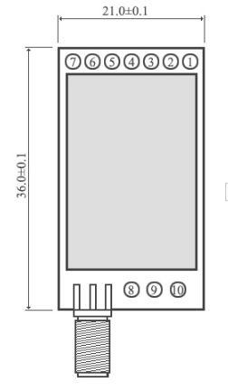 Tabuľka 7 – *Rozloženie a popis konektorov na module E34-2G4H20D* .

Obrázok 8 – *Grafické zobrazenie rozloženia konektorov na module E34-2G4H20D (vľavo)*

## Riadiaca stanica (RS)

Zariadenie má za úlohu kontrolovať zmenu na GPI konektore video-strižne,   
čo indikuje zmeny kamery, ktorej výstup sa aktuálne využíva, a po zistení udalosti tieto údaje spracuje a odošle pomocou RF komunikačného modulu. Ďalšou funkciou zariadenia je vytvorenie brány medzi Bluetooth modulom a RF modulom pre distribuovanie komunikácie medzi externým zariadením a signalizačnými jednotkami, teda kameramanmi. Zariadenie bude mať takisto implementovaný kontrolný mechanizmus, ktorý bude odosielať obnovovacie správy po uplynutí štyroch sekúnd od poslednej odoslanej správy. Toto riešenie má využitie najmä pri strate signálu z pohľadu signalizačnej jednotky, aby informovalo kameramana na problémy v komunikácii alebo chybu riadiacej stanice. Aktuálny návrh systému počíta so šiestimi signalizačnými jednotkami – jedna jednotka na kameru.

Ako mikrokontrolér bol vybraný Atmel Xmega 128A4U, ktorý pre tento typ úloh poskytuje dostatočnú rezervu výkonu, pamäte alebo konektorov. Výhoda tejto rezervy je najmä v prípade ďalšieho rozširovania funkcionality, s ktorým sa do budúcnosti počíta. Zariadenie bude napájané pomocou mikro-USB konektora. Využívanie batérií nie je nutné, pretože zariadenie bude vždy umiestnené pri napájacej sieti. Riadiace jednotka bude obsahovať D-SUB 15 konektor na prepojenie s video-strižňou.

|  |  |  |  |  |  |  |  |  |
| --- | --- | --- | --- | --- | --- | --- | --- | --- |
| **Pin** | **Kamera** | **Signál** | **Pin** | **Kamera** | **Signál** | **Pin** | **Kamera** | **Signál** |
| 1 | - | GND | 6 | 5 | READY | 11 | 3 | LIVE |
| 2 | 1 | READY | 7 | 6 | READY | 12 | 4 | LIVE |
| 3 | 2 | READY | 8 | - | GND | 13 | 5 | LIVE |
| 4 | 3 | READY | 9 | 1 | LIVE | 14 | 6 | LIVE |
| 5 | 4 | READY | 10 | 2 | LIVE | 15 | - | GND |

Tabuľka 8 – *Rozloženie signálov v konektore D-SUB 15 pre riadiacu stanicu*

|  |  |
| --- | --- |
| **Parameter** | **Hodnota** |
| CPU typ | 8-bitový AVR |
| Rýchlosť | 32 MIPS |
| Flash pamäť / EEPROM / SRAM | 128 kB / 2 kB / 8 kB |
| Počet vstupno/výstupných pinov | 34 |
| Periférie | 5xUART, 7xSPI, 2xI2C |
| Napájacie napätie | 1,6 - 3,6 V |
| Programovacie rozhranie | PDI |
| PWM výstupy | 16 |

Tabuľka 9 – *Technická špecifikácia mikrokontroléra Atmel Xmega 128A4U*

*Zdroj: https://www.microchip.com/wwwproducts/en/ATxmega128A4U, marec 2019*

### Bluetooth modul

Pre komunikáciu s externým zariadením sme vybrali bezdrôtovú technológiu Bluetooth. Táto technológia je v dobe písania práce pomerne často nasadzovaná do rôznych aplikácií, existuje tak na trhu množstvo modulov, ktoré sa líšia najmä využívanou verziou. Technológia pracuje vo frekvenčnom pásme ISM na frekvenciách 2,4 GHz. Aktuálne najmodernejšia verzia je 5.0. Práca sa zameria na použitie staršieho, no dostačujúceho modulu HC-05 od spoločnosti Guangzhou HC Information Technology Co., Ltd.. [21]

|  |  |  |
| --- | --- | --- |
| **Parametre** | **Hodnota** | **Popis** |
| Bluetooth technológia | v2.0 | + EDR |
| Vysielací výkon | max. 6 dBm | nastaviteľné |
| Rozhranie | UART | Baudrate: 9600 - 460800 |
| Prenosová rýchlosť | 2 – 3 Mbps |  |
| Druh modulácie | GFSK |  |
| Napájacie napätie | 4-6 V |  |
| Vysielací prúd | max. 30 mA | pri výkone 6 dBm |
| Komunikačná úroveň | 3,3 V |  |
| Módy | 3 | Master, Slave, Master/Slave |
| Anténa | integrovaná na DPS |  |

Tabuľka 10 – *Technická špecifikácia Bluetooth modulu HC-05*

*Zdroj: http://www.tme.eu/sk/Document/4ffe9322737b5e0fa35af085b97bc22f/HC-05.pdf,   
marec 2019*

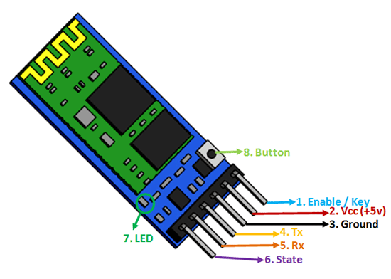

Obrázok 9 – *Bluetooth modul HC-05 – fyzické rozloženie kontaktov*

## Signalizačná jednotka (SJ)

|  |  |
| --- | --- |
| **Parameter** | **Hodnota** |
| CPU typ | 8-bitový AVR |
| Rýchlosť | 20 MIPS |
| Flash pamäť / EEPROM / SRAM | 32 kB / 1 kB / 2 kB |
| Počet vstupno/výstupných pinov | 23 |
| Periférie | 1xUART, 2xSPI, 1xI2C |
| Napájacie napätie | 1,8 - 5,5 V |
| Úsporný režim | áno |
| Časovače | 2x8 bit, 1x16 bit |
| Programovacie rozhranie | SPI |
| PWM výstupy | 6 |

Zariadenie bude pripevné na kameru a bude mať za úlohu riadiť a prepájať komunikačný modul, displej, tlačidlá a Tally svetelnú signalizáciu. Ako riadiaci článok bol vybraný mikrokontrolér s označením Atmel Mega 328p. Mikrokontrolér je známy najmä z použitia v komerčných prototypových doskách Arduino, kde našiel veľmi široké uplatnenie. Pri návrhu DPS bolo treba brať do úvahy čo najmenšie rozmery a optimálne  rozloženie komponentov a konektorov pre jednoduché umiestňovanie zariadenia na kameru a takisto na jednoduchú obsluhu z pohľadu kameramana. Doska bude napájaná pomocou mikro-USB konektora. Pri návrhu sa uvažovalo aj s využitím vnútornej batérie, ale po konzultácií so zadávateľom práce bolo dohodnuté vyššie uvedené riešenie,  
a to z dôvodu, že väčšina moderných videokamier obsahuje už integrovaný USB konektor na pripojenie externých zariadení. [22]

Signalizačná jednotka má za úlohu prijímať správy pomocou komunikačného modulu, vyhodnocovať ich korektnosť a pre koho bola správa určená. Prijaté dáta môžu niesť dva typy informácií, a to buď o aktuálnom stave, ktorá kamera je využívaná, alebo informáciu o textovej správe, buď vo forme identifikátora správy uloženej v pamäti alebo samotnú textovú správu. Pre možnosť odpovede na správu sú na doske prítomné tlačidlá, ktoré vygenerujú krátku odpoveď. Programová časť zariadenia musí takisto obsahovať kontrolný mechanizmus na aktuálnosť informácií z riadiacej jednotky. Ak správa nepríde dlhšie ako 10 sekúnd zariadenie upozorní kameramana na neaktuálnosť informácií, poprípade stratu signálu so riadiacou stanicou.

Tabuľka 11 – *Technická špecifikácia mikrokontroléra Atmel Mega 328p*

*Zdroj: https://www.microchip.com/wwwproducts/en/ATmega328p, marec 2019*

### Tally svetelná signalizácia

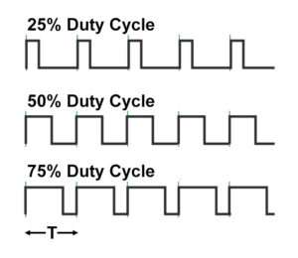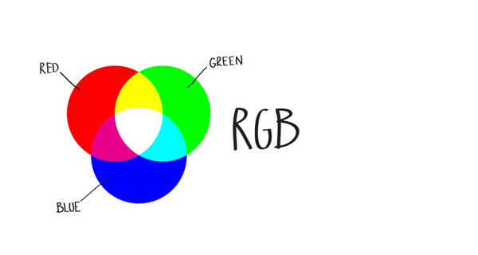Hlavnou úlohou systému je svetelne indikovať na signalizačnej jednotke aktuálne využitie kamery, na ktorej je umiestnená. Pre ľahkú implementáciu bude ako svetelný zdroj využívaná RGB svetelná dióda, ktorá bude pripojená na PWM vývody mikrokontroléra. PWM je skrátená verzia anglického výrazu Pulse width modulation, v preklade impulzová šírková modulácia. Táto modulácia je založená na zmene striedy (šírky impulzu),   
čo umožňuje dávkovať množstvo energie, ktorá do zariadenia vstupuje. Pomocou PWM sa dá meniť jas jednotlivých farieb na svetelnej dióde. To je nevyhnutné v prípade, kedy trojfarebná svetelná dióda má vyžarovať celú paletu farieb, namiesto siedmych základných farieb, ktoré vzniknú z kombinácie RGB farieb pri plnom jase.

Obrázok 10 – *PWM modulácia (vľavo), RGB - farebná kombinácia (vpravo)*

### Tlačidlá

Po prijatí textovej správy na signalizačnú jednotku, pre lepšiu koordináciu a spoluprácu s režisérom, je vhodné implementovať možnosť spätnej väzby od kameramanov. Pre jednoduchosť riešenia sú v návrhu použité 3 užívateľské tlačidlá a jedno tlačidlo s funkciou reset. Užívateľské tlačidlá majú funkcie:

1. tlačidlo – Odoslať správu s identifikátorom kamery a hodnotou 0x0F,  
 ktorá reprezentuje textovú odpoveď – „áno“

2. tlačidlo – Odoslať správu s identifikátorom kamery a hodnotou 0xF0,  
 ktorá reprezentuje textovú odpoveď – „nie“

3. tlačidlo – Po zobrazení textovej správy na displeji bude táto správa   
 zobrazovaná 10 sekúnd. Ak kameraman túto správu prečíta skôr,   
 tlačidlom správu z displeja vymaže.

### Displej

Jedna z požiadaviek na systém bola možnosť zobrazovania textových správ   
na signalizačných jednotkách.

Prvým možným riešením je použitie LCD displeja s označením 2x16. Tento displej, ako z označenia vyplýva, zobrazuje šestnásť znakov na riadok, v dvoch riadkoch pod sebou. Každý znak sa skladá z 8x5 pixelov. Výhodou tohto riešenia je veľmi jednoduchá implementácia, naopak nedostatkom je veľké obmedzenie v možnostiach zobrazovania komplikovanejších grafických štruktúr.

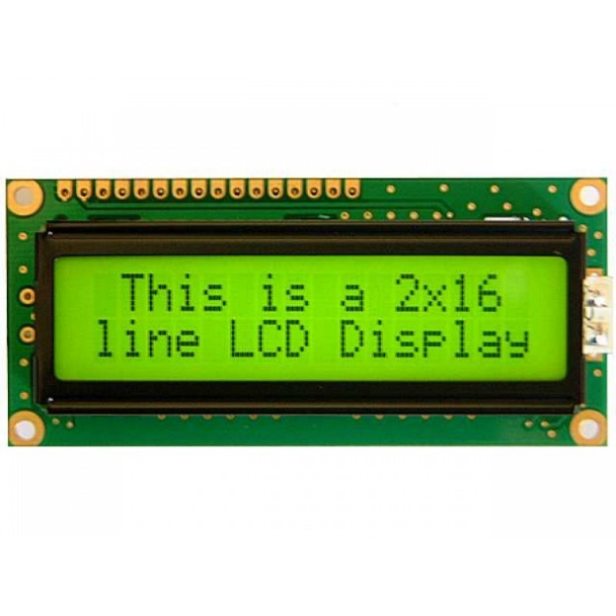

Obrázok 11 – *LCD displej 2x16*

Ako druhé riešenie je možné využiť grafický displej. Ten poskytuje lepšie rozloženie pixelov, pretože všetky pixely sú pokope, nie je medzi nimi medzera ako v prípade 2x16 displeja. Ovládanie displeja je zložitejšie, ale dovoľuje zobrazovať napríklad aj logá alebo komplikovanejšie znaky. Táto práca bude využívať grafický displej, konkrétne monochromatický OLED displej, s uhlopriečkou 1,3 palca a rozlíšením 128x64 pixelov. Použitý displej komunikuje na rozhraní I2C.

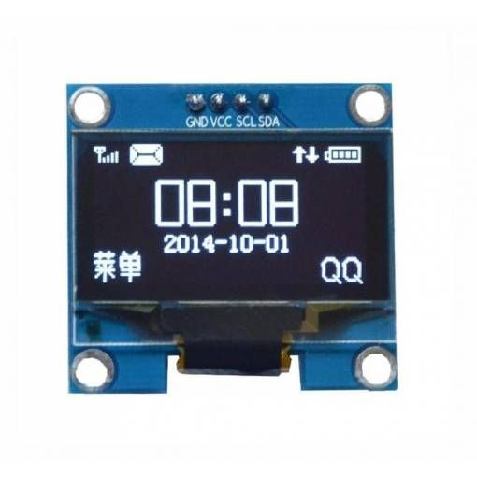 Výhoda použitia displeja s OLED (Organic Light-Emitting Diode) technológiou je, že displeje využívajú   
na vytváranie obrazu organické elektroluminiscenčné diódy. Tie oproti tekutým kryštálom v LCD nepotrebujú podsvietenie, sami totiž svetlo vytvárajú. Pixel, ktorý zobrazuje čiernu farbu, nespotrebúva žiadnu energiu.   
V porovnaní s LCD tak majú OLED zobrazovače výrazne nižšiu spotrebu a tiež vynikajú vysokým jasom. [23]

Obrázok 12 – *OLED grafický displej*

# Implementácia riešenia

Táto časť práce sa bude venovať praktickej zložke návrhu systému. Bude tu opísané prepojenie jednotlivých analyzovaných komponentov v teoretickej časti. Posledná časť kapitoly obsahuje blokovú schému, ktorá popisuje finálny celkový návrh systému aj so základnými informáciami ku každému modulu.

## Riadiaca stanica

Z hľadiska funkcionality je možné riadiacu stanicu rozdeliť do troch programových častí, a to zisťovanie zmeny na konektore GPI v zariadení video-strižňa spolu s odoslaním dát, odosielanie správ týkajúcich sa funkčnosti zariadenia a brána medzi RF komunikačným modulom a Bluetooth modulom. Riešenie je navrhnuté na snímanie stavu šiestich kamier   
na GPI konektore. Schéma, DPS a obsadzovací plán sa nachádzajú v prílohe A.

Na programovanie bolo využité prostredie Atmel Studio a programovací jazyk C. Všetky používané knižnice sú poskytované výrobcom mikrokontroléra a sú dostupné   
aj s kvalitnou dokumentáciou na oficiálne stránke. Výrobca ku jednotlivým knižniciam poskytuje aj príklady pre ich praktické využitie. [24]

### Kontrola zmeny stavu na GPI konektore video-strižne

Z analýzy rozhrania GPI konektora na video-strižni, ktorá sa nachádza v práci, vyplynulo, že zmena stavu na zariadení je prezentovaná zopnutím tranzistora. Softvér tak bude kontrolovať stav na kontaktoch prepojených s GPI konektorom. Kontrola zmeny bude prebiehať 5 krát za sekundu, čiže každých 200 ms. To v programe zabezpečuje časovač, ktorý sa po dosiahnutí zadaného času resetuje a vygeneruje prerušenie. Obsluha prerušenia načíta stav na portoch, ktorý ho porovná s naposledy uloženým stavom. Ak nastala zmena, aktuálne hodnoty sa uložia. Následne program rozdelí uložené hodnoty do dvoch premenných, prvá reprezentuje kamery, ktoré sa aktuálne využívajú v režime LIVE a druhá, ktoré sú aktuálne v náhľadovom režime - READY. Prvú kameru reprezentuje nultý bit v oboch premenných, ktorý v úrovni 0 hovorí o aktívnom využití kamery. Následne sa v programe nastaví príznak CHANGED - zmena využívania kamier.

Odosielanie dát prebieha v hlavnom programe v nekonečnej slučke, kde program kontroluje výskyt daného príznaku a dáta odošle pomocou rozhrania UART   
na RF komunikačný modul. Po odoslaní sa príznak opäť nastaví do základného stavu - NORMAL. Odosielaná správa obsahuje 4 bajty:

1. bajt – obsahuje príznak, aký typ správy bol odoslaný - CHANGED
2. bajt – premenná s aktuálnym využitím kamier - signál LIVE
3. bajt – premenná s aktuálnym využitím kamier - signál READY
4. bajt – ukončovací znak správy

### Odosielanie správ o funkčnosti zariadenia

Pre kontrolu funkčnosti riadiacej stanice a aktuálnosti informácií na signalizačných jednotkách má zariadenie implementovanú funkcionalitu, ktorá v prípade, že za posledné štyri sekundy neboli odoslané žiadne dáta, odošle obnovovaciu správu. Tá bude mať rovnaký formát ako v prípade správy odosielanej na zmenu využívaných kamier. Programová implementácia tejto funkcie je riešená pomocou 16-bitového časovača, ktorý sa reštartuje pri každom odoslaní správy na RF komunikačný modul. V prípade, že časovač dosiahne definovaný časový interval štyroch sekúnd od poslednej správy, vygeneruje prerušenie, počas ktorého je v programe nastavený príznak REFRESH. Tento stav sa kontroluje v nekonečnej slučke, kde sa následne odošle na RF komunikačný modul a opäť sa vráti do základného stavu NORMAL.

### Funkcia brány

Riadiaca jednotka má tvoriť sprostredkovateľa medzi Bluetooth modulom a RF komunikačným modulom, ktorý komunikuje so signalizačnými jednotkami. Ako RF modul, tak aj Bluetooth modul, umožňujú obojsmernú komunikáciu. Mechanické prepojenie kontaktov oboch modulov nie je možné, pretože riadiaca jednotka využíva komunikačný modul aj na odosielanie vlastných správ signalizačným jednotkám a do budúcnosti sa takisto plánuje odosielanie stavu riadiacej stanice na externé zariadenie. Z toho vyplýva, že riadiaca jednotka musí prijaté dáta zozbierať, uchovávať a rozdeľovať ich na jednotlivé správy.   
Až po prijatí a spracovaní celej správy sa tá môže ďalej preposlať. Riadiaca jednotka musí zabezpečiť odosielanie iba jednej správy v daný okamih. Vzorová situácia z pohľadu komunikácie Bluetooth modul na RF komunikačný modul:

Riadiaca stanica začne prijímať dáta z Bluetooth modulu. Počas prijímania dát sa vygeneruje prerušenie pre kontrolu stavu portov (zisťovanie stavu GPI konektora). Po tejto kontrole sa zistí zmena a vygeneruje sa správa pre signalizačné jednotky. Ak by riadiaca jednotka preposielala prijaté dáta okamžite na RF modul, nastala by pri odoslaní kolízia. Obidve správy by boli odoslané chybne, pretože predchádzajúca správa by nemala ukončenie a nebola by odoslaná v celku.

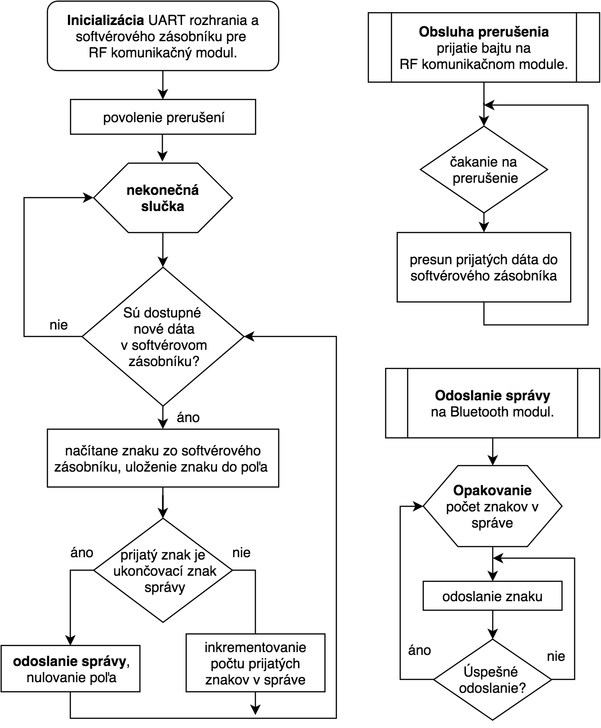Ošetrenie na odosielanie správ v celku rieši riadiaca jednotka pomocou dvoch zásobníkov pre každý smer komunikácie. Pri prijatí dát sa vygeneruje prerušenie, ktoré presunie dáta z hardvérového zásobníka do softvérového. V nekonečnej slučke sa kontroluje, či sú dostupné nové dáta v softvérovom zásobníku. Ak by dáta neboli dostupné, program pokračuje sa presunie na inú činnosť a po istom čase sa opäť vráti ku kontrole dostupnosti dát. Ak dáta prítomné sú, presunú sa zo zásobníka do poľa, ktoré reprezentuje jednu správu. V prípade že presúvaný znak je koncový znak komunikácie, zariadenie danú správu okamžite prepošle.

Obrázok 13 – *Vývojový diagram – Riadiaca stanica – brána Bluetooth, RF komunikačný modul*

## Signalizačná jednotka

Jednotka má za úlohu spracovať dáta prijaté prostredníctvom RF komunikačného modulu a poskytovať možnosť odpovede na textové správy. Po prijatí korektnej správy, ktorá nesie informáciu o zmene Tally signálu na zariadení video-strižňa, jednotka musí vyhodnotiť, či obrazový výstup danej kamery nie je aktuálne využívaný. Ak sa zmena týka kamery, jednotka musí svetelne indikovať druh využívania (LIVE alebo READY) a takisto musí prijaté dáta o zmene preniesť na grafický displej. Ďalší typ prijatých dát môže niesť krátku textovú správu, v prípade predefinovaných správach jej identifikátor. Zariadenie musí rozpoznať o aký typ správy sa jedná, či je správa určená pre danú jednotku a správu zobraziť na displeji. Odstránenie správy z displeja prebehne automaticky po desiatich sekundách, alebo pomocou stlačenia tlačidla na zariadení. Navrhnutý systém má funkcionalitu, kedy pre dôveryhodnosť informácií riadiaca jednotka odosiela v časovom intervale štyri sekundy minimálne jednu správu. Program tak musí kontrolovať posledný čas prijatia dát a v prípade, že dáta neprídu v časovom intervale desiatich sekúnd – dva a pol intervalu, jednotka upozorní na tento stav rozblikaní modrej diódy. Schéma a DPS sú umiestnené v prílohe B.

Hlavný program je tvorený úvodnou inicializáciou a nekonečnou slučkou,  
v ktorej sa testuje, či nie je dostupná nová správa, či zariadenie má aktuálne informácie alebo program nezaznamenal neočakávaný stav. Generovanie nových udalostí prebieha pomocou prerušení.

### Popis využitých prerušení

Program obsahuje obsluhu prerušení pre:

* ***Prijatie nových dát cez RF komunikačný modul*** - ISR(USART\_RX\_vect)

Program pri obsluhe prerušenia resetuje časovač počítajúci čas od poslednej prijatej správy a načíta prijatý znak do lokálnej premennej. Tá sa kontroluje, či neobsahuje koncový znak správy. V prípade, že znak je ukončovací, inkrementuje sa globálna premenná, ktorá hovorí o celkovom počte nových nespracovaných správ. Poslednú časť obsluhy prerušenia tvorí vloženie prijatého znaku do kruhového zásobníka, z ktorého sú správy spracovávané.

* ***Časovač pre kontrolu času prijatia poslednej správy* -** ISR(TIMER0\_COMPA\_vect)

Táto časť programu funguje na princípe časovača, ktorý sa pri každom prijatom bajte na RF modul reštartuje. Pretože použitý mikrokontrolér obsahuje iba jeden 16-bitový časovač, ktorý môže byť využitý na dôležitejšie funkcie, bol využitý 8-bitový časovač – najvyššia možná hodnota 255. Pracovná frekvencia mikrokontroléra je 12 MHz, z čoho vyplýva, že časovač bez ďalších úprav by generoval prerušenie približne každých dvadsať mikrosekúnd *(výpočet č.1)*. Pre dosiahnutie požadovaného časového intervalu desiatich sekúnd je nutné pri nastavovaní časovača využiť frekvenčnú deličku hodinového signálu. Najvyššia poskytovaná hodnota je 1024. Pretože ani po tejto úprave nie je časový interval dostačujúci, bola použitá dodatočná 16 bitová nezáporná premenná - timerx\_T0 a 16 bitová konštanta - WATCHDOG\_ISR\_CNT. Premenná je pri každom vyvolaní prerušenia inkrementovaná a následne porovnávaná s konštantou, ktorá nesie vypočítanú hodnotu pre interval desať sekúnd. Hlavná obsluha prerušenia je vykonávaná až v prípade, kedy inkrementovaná premenná je väčšia ako definovaná konštanta. Pre dosiahnutie požadovaného časového intervalu bola nastavená hodnota generovania prerušenia na časovači na 0x93 (OCR0A) a porovnávacia konštanta 0x0320 *(výpočet č. 2)*. Ukážka kódu:

void init\_T0\_WD() //Inicializácia časovača T0

{

TCCR0A |= (1 << WGM01); //Režim CTC, generovanie prerušenia pri zhode s OCR0A

TCCR0B |= (1 << CS12) | (1 << CS10); //Nastavenie deličky na hodnotu 1024

OCR0A = WATCHDOG\_ISR\_CMP; //Konštanta WATCHDOG\_ISR\_CMP = 0x93

TIMSK0 |= (1 << OCIE0A); //Povolenie generovania prerušenia na zhodu

}

ISR(TIMER0\_COMPA\_vect) //Obsluha prerušenia pri zhode s OCR0A

{

timerx\_T0++; //Inkrementovanie premennej

if (timerx\_T0 >= WATCHDOG\_ISR\_CNT)//Pri splnení podmienky sa vykoná hlavná

{ //obsluha prerušenia

watchdog = true; //Nastavenie chyby neprijatia dát

timerx\_T0 = 0; //Reštartovanie premennej časovača

}

}

*Výpočet č. 1:*

$$\frac{OCR0A [ hodnota, pri ktorej časovač generuje prerušenie] }{F_{CPU }[pracovná frekvencia mikrokontroléra- Hz]}= \frac{255}{12 000 000}=21,25 μs$$

*Výpočet č. 2:*

$$\frac{OCR0A × WATCHDOG_ISR_CNT}{\frac{F_{CPU }}{frekvenčná delička}}= \frac{147 × 800}{\frac{12 000 000}{1024}}≅10 s$$

* ***Časovač pre vymazanie zobrazovanej správy na displeji*** - ISR(TIMER2\_COMPA\_vect)

Po zobrazení správy na displeji bude text odstránený buď automaticky po uplynutí desiatich sekúnd alebo manuálne, stlačením užívateľského tlačidla. Automatické vymazanie je riešené pomocou 8-bitového časovača, ktorý, ako v predchádzajúcej kapitole, nemá potrebnú bitovú šírku pre požadovanú časový interval pri pracovnej frekvencii mikrokontroléra 12 MHz. Pre ošetrenie problému bol využitý rovnaký postup ako v prípade prerušenia - časovač pre kontrolu času prijatia poslednej správy. O tom, či správa má byť zobrazovaná na displeji, nesie informáciu globálna premenná. Po uplynutí časového intervalu sa táto premenná nastaví na logickú úroveň nula, displej sa vymaže a zobrazia sa na ňom číselné informácie o využívaní kamier.

* ***Kontrola stačenia užívateľských tlačidiel*** - ISR(PCINT0\_vect)

Pre potreby možnosti reagovania na prijaté správy, signalizačná jednotka obsahuje štyri užívateľské tlačidlá, z ktorých jedno má funkciu reštartu mikrokontroléra. Pre kontrolu stlačenia zvyšných troch tlačidiel je využité prerušenie, ktoré sleduje zmenu logických úrovní na porte – PinChangeInterupt. Prerušenie je samostatne povoľované pre jednotlivé piny. Vektor prerušenia nesie informáciu o zmene stavu na celom porte, nie na konkrétnom vstupe. V obsluhe prerušenia tak musí byť zahrnutá identifikácia, na ktorom vstupe zmena nastala. Pretože prerušenie by bolo generované pri jednom stlačení tlačidla dva razy,   
prvá zmena pri stlačení, druhá pri pustení tlačidla, musí obsluha prerušenia obsahovať mechanizmus na zistenie o akú zmenu sa jednalo. V aktuálnom riešení sa počíta iba so stlačením jedného tlačidla v daný okamih, no pre budúcnosť je možné jednoducho implementovať riešenie aj v prípade stlačenia rôznych kombinácií tlačidiel.

Mechanizmus na zisťovanie, ktoré tlačidlo bolo stlačené po vygenerovaní prerušenia:

*uint8\_t* changedBits; //Inicializácia lokálnej premennej

*uint8\_t* intreading = BUTTON\_PIN & 0x7; //Vyčítanie stavu príslušného portu,  
//vymaskovanie pinov, na ktoré sú tlačidlá //pripojené, uloženie hodnoty do lokálnej //premennej

changedBits = intreading ^ portbHistory; //Použite logickej operácie XOR medzi   
//aktuálny stavom pinov a posedným uloženým //stavom

portbHistory = intreading; //Uloženie aktuálneho stavu do globálnej   
//premennej

switch(changedBits){ //Testovaná premenná nesie informáciu,

… //na ktorom tlačidle nastala zmena

}

Tabuľka 12 – *Prevodová schéma pre stlačenie tlačidla na signalizačnej jednotke*

|  |  |  |  |  |  |  |  |  |
| --- | --- | --- | --- | --- | --- | --- | --- | --- |
| **Hodnota - changedbits** | **0** | **1** | **2** | **3** | **4** | **5** | **6** | **7** |
| *Tlačidlo 1* |  | **X** |  | X |  | X |  | X |
| *Tlačidlo 2* |  |  | **X** | X |  |  | X | X |
| *Tlačidlo 3* |  |  |  |  | **X** | X | X | X |

Odosielaná správa obsahuje 4 bajty:

1. bajt – obsahuje príznak, aký typ správy bol odoslaný - RESPONSE
2. bajt – informácia o tom, ktorý kameraman odoslal správu
3. bajt – odpoveď na správu – Áno - 0x0F / Nie – 0xF0
4. bajt – ukončovací znak správy

### Popis hlavnej slučky programu

Ako bolo už vyššie opísané, nastavovanie premenných indikujúcich zmenu stavu systému je riešené pomocou prerušení. Kontrolovanie a vykonávanie týchto zmien prebieha v nekonečnej slúžke, ktorú predchádza úvodná inicializácia komponentov. Ako prvé sa v slučke kontroluje či má systém aktuálne údaje prichádzajúce v pravidelných intervaloch. Ak systém dostáva pravidelné aktualizácie, prebehne kontrola, či sa v zásobníku nachádzajú novo prijaté správy. V prípade pozitívneho nálezu sa načíta prvý bajt, ktorý nesie informáciu, o aký typ správy sa jedná. V prípade, že správa nesie informáciu o zmene vyžitia obrazového výstupu kamery, prijaté dáta budú spracované a uložené do globálnych premenných CAM\_LIVE a CAM\_READY, podľa ktorých sa aktualizuje svetelná signalizácia tvorená RGB diódou. Posledný úkon je aktualizovanie číselnej informácie na displeji o používaných kamerách. V prípade, že na displeji je zobrazovaná správa  
 od režiséra, tento krok sa preskočí. Ak prijatá správa nesie textovú informáciu od režiséra, dátový obsah správy sa spracuje a text sa zobrazí na displeji. Ak sa na displeji ešte nachádza správa prijatá v minulosti, prepíše sa najnovšie prijatou. Po zobrazení textu sa reštartuje časovač na automatické mazanie správy z displeja. Ďalší stav, ktorý môže nastať, je prijatie správy, ktorú odoslal iný kameraman na réžiu alebo prijatie neznámych dát. V takom prípade program hľadá najbližší ukončovací znak správy a predchádzajúce bajty budú zahodené.

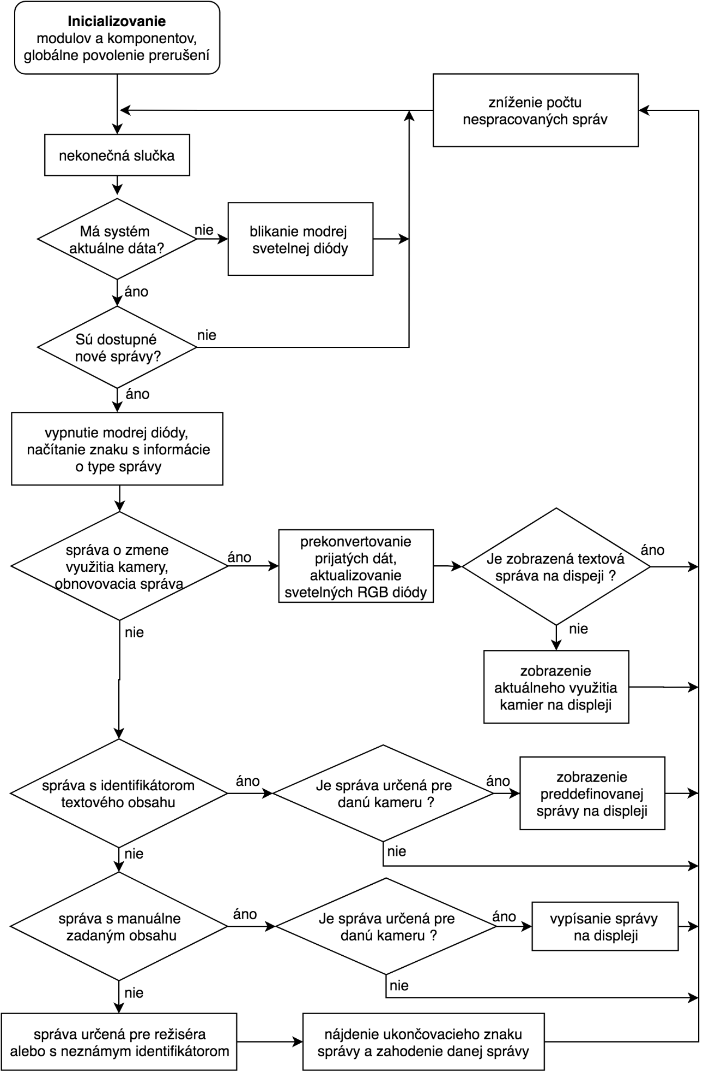

Obrázok 14 – *Vývojový diagram – Signalizačná jednotka – Hlavná slučka programu*

### Zobrazovanie správy na displeji

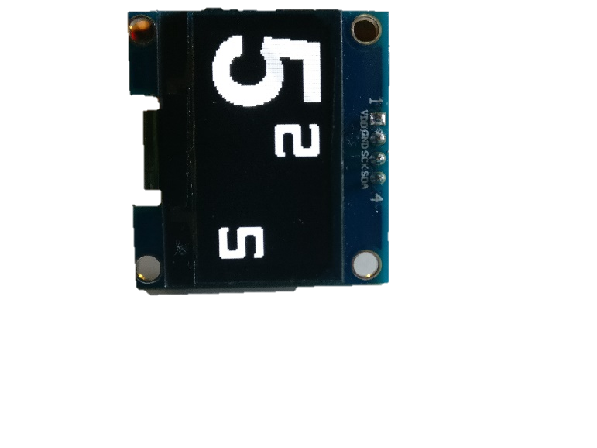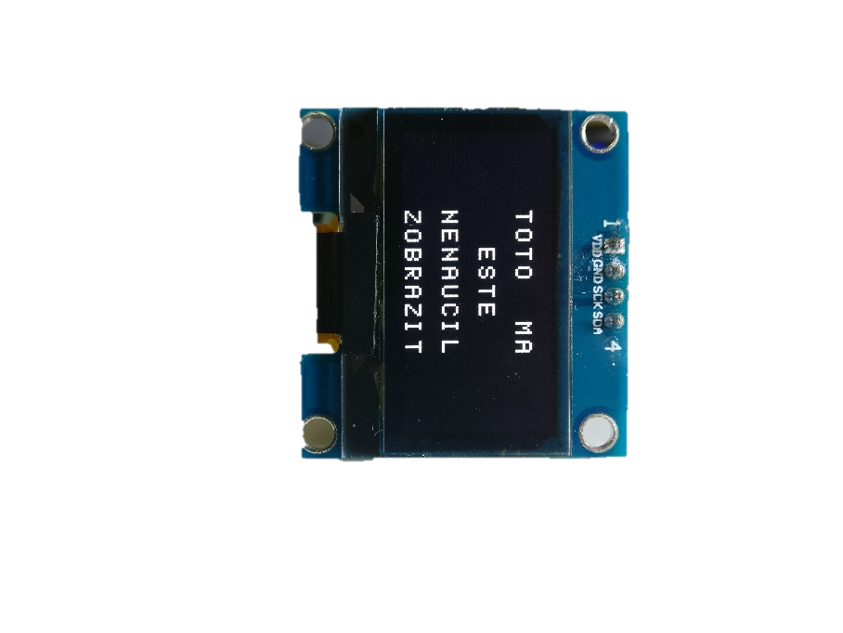Práca využíva grafický OLED displej komunikujúci s mikrokontrolérom prostredníctvom rozhrania I2C. Pre komunikáciu s displejom bola využitá verejne dostupná knižnica SSD1306, ktorá bola upravená z programovacieho jazyku C++ na jazyk C. Spolu s knižnicou pre komunikáciu pomocou rozhranie I2C sa nachádza na portáli GitHub [25]. Knižnica SSD1306 v sebe zahŕňa metódy pre spracovanie binárnych dát na zobrazenie v grafickej podobe na displeji. Knižnica poskytuje možnosť využitia rôznych typov písma pri výpise alebo metódu pre zobrazovanie loga. Pre potreby práce bola táto knižnica dodatočne upravovaná pre nesúlad v zápise do registrov s použitým displejom a takisto metódy zobrazovania znakov boli prispôsobené alebo novo vytvorené.

Obrázok 15 – Zobrazovanie na OLED grafickom displeji – textová správa (vpravo), Tally (vľavo)

## RF komunikačný modul

Komunikačný modul E34-2G4H20D ponúka možnosť nastavenia modulu do štyroch operačných režimov. Tie sú nastavované pomocou konektorov M0 a M1, kde je pripojená buď logická nula alebo jednotka. V prvom režime je zariadenie stále aktívne, čo je veľmi výhodné najmä pre rýchlu odozvu, nevýhodou je však vyššia spotreba energie. Nastavenie pre tento režim je privedenie logickej nuly na oba nastavovacie konektory. V druhom režime zariadenie využíva technológiu preskakovania medzi frekvenciami bez nutnosti nastavenia od užívateľa, tretí režim je zameraný na úsporu energie. Posledný režim je určený pre nastavovanie parametrov komunikačného modulu, obidva konektory M0 a M1 sú nastavené na logickú úroveň jedna. V tomto režime je pomocou UART rozhrania možné načítať a zmeniť parametre modulu [20]. Parametre, ktoré modul umožňuje zmeniť, sú:

* UART komunikácia – Baudrate a parita
* Prenosová rýchlosť medzi komunikačnými modulmi - AirRate
* Vysielací výkon a prenosový kanál
* Zvolenie špecifickej adresy pre vymedzenie komunikácie, v prípade zvolenia nuly je zariadenie v režime broadcast
* povolenie FHSS a FEC
* čas na znovu preposlanie správy, ak nepríde potvrdenie o prijatí

Výrobca pre uľahčenie nastavovania modulu ponúka UART – USB prevodník spolu so softvérom pre operačný systém Microsoft Windows, v ktorom je možné pomocou grafického rozhrania vykonať nastavenie parametrov. Program ponúka taktiež možnosť načítania aktuálnych parametrov z modulu. Bližšie informácie o softvéri sa nachádzajú na odkaze [19].

Výhoda externého nastavenia parametrov zariadenia bola využitá aj v tejto práci, a to najmä pre zjednodušenie kódu programu ako riadiacej stanice, tak aj signalizačnej jednotky, pretože pre programové nastavovanie parametrov by bolo nutné vytvárať osobité metódy. Nevýhodou je absencia možnosti zmeny parametrov počas behu programu, čo ale v aktuálnom nasadení projektu nie je potrebné. Pre prácu boli zvolené parametre podľa obrázku pod textom.

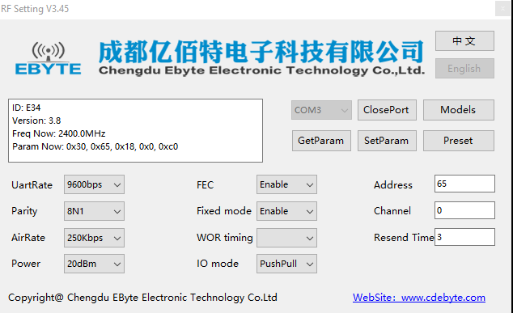

Obrázok 16 – *Program RF Setting – nastavovanie RF komunikačného modulu*

## Android aplikácia

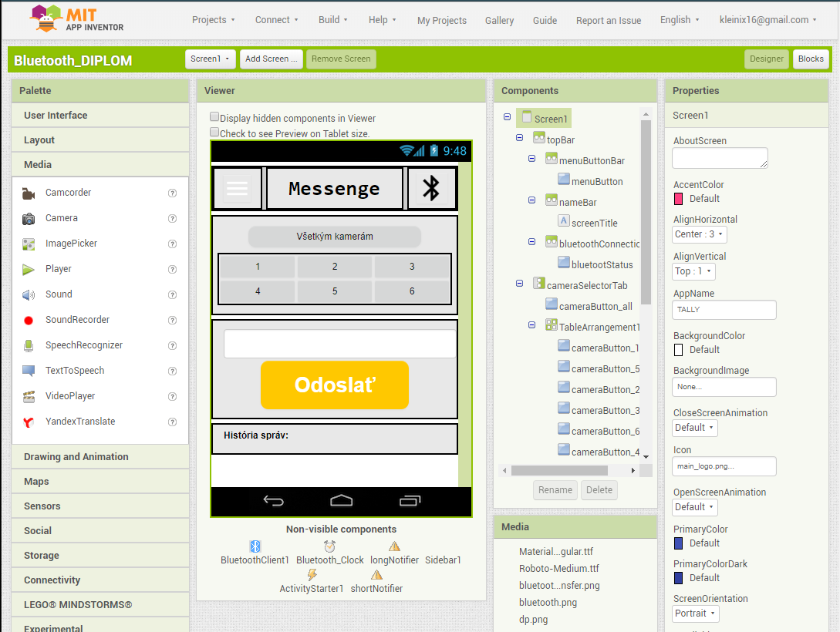Pre vývoj Android aplikácie bolo zvolené prostredie MIT Inventor, dostupné pomocou webového prehliadača na oficiálnej stránke [26], kde je nutné prihlásiť sa pomocou emailového konta. Prostredie pre vývoj aplikácie je rozdelené na dve hlavné časti. Prvá sa zameriava na grafický dizajn aplikácie a pridávanie funkčných komponentov aplikácie.   
Pri grafickom návrhu je na výber z rôznych predpripravených komponentov, ako napríklad tlačidlo, textové pole alebo rolovací zoznam. Tieto prvky môžeme združovať do skupín,  
kde pre všetky obsiahnuté prvky môžeme nastavovať rovnaké vlastnosti. Ďalej je tu ponúknuté pridávanie funkcionality, ako napríklad využívanie senzorov, pridávanie prepojení na iné aplikácie alebo práca s médiami. V prípade, ak základná ponuka neobsahuje požadovaný komponent, je možné importovať prídavné moduly z externej databázy, ktorá sa takisto nachádza na oficiálnej stránke. Táto práca využíva z funkcionálnych komponentov Bluetooth klienta, časovač, notifikačné upozornenia a externý modul s bočným menu.

Obrázok 17 – *Aplikácia MIT Inventor – tvorba grafického dizajnu*

Vytvorená aplikácia obsahuje štyri rôzne okná, medzi ktorými je možné prepínať sa pomocou bočného výsuvného menu. Pretože medzi všetkými oknami je potrebné zdieľanie Bluetooth klienta, prepínanie medzi oknami je riešené skrývaním a zobrazovaním komponentov na okne. Snímky aplikácie sa nachádzajú v prílohe E.

Ponúkané okná aplikácie:

* Messenge – okno na odosielanie predpripravených správ
* Text messenge – okno na odosielanie napísaných textových správ
* Settings – okno obsahujúce prostriedky na pripojenie sa k Bleutooth zariadeniu
* Information – informatívne okno s popisom aplikácie

Programovanie funkcionality aplikácie je riešené pomocou systému blokov,   
kde jednotlivé bloky do seba zapadajú. Na ľavej strane prostredia máme ponuku, ktorá obsahuje základné logické prvky, ako napríklad cykly, podmienky, logické operátory alebo premenné. Pod touto množinou sú nižšie umiestnené komponenty, ktoré sme využili pri grafickom návrhu aplikácie, ako napríklad tlačidlá alebo Bluetooth klient.

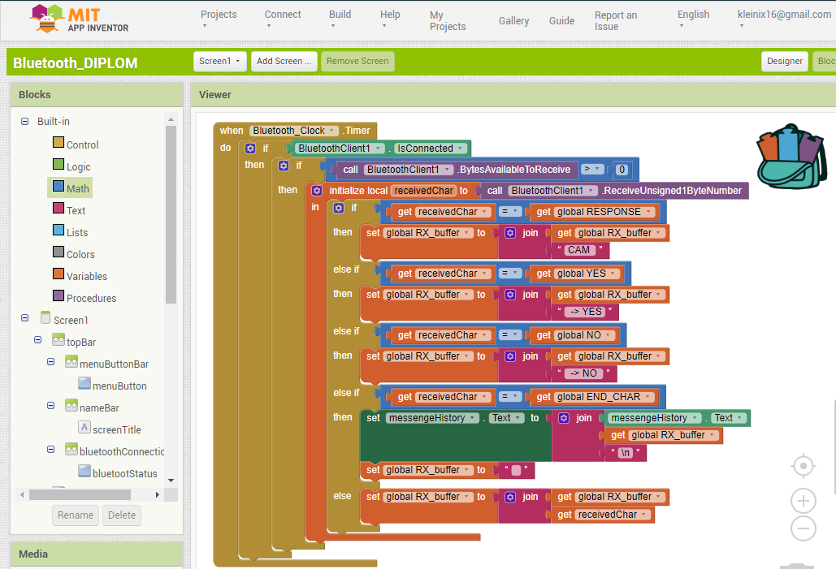Príklad prijímania a zobrazovania dát z Bluetooth klienta:

Obrázok 18 *– Aplikácia MIT Inventor – programovanie pomocou blokov*

Programovanie pomocou blokov využíva rovnaké programovacie postupy ako v prípade zápisu do textovej podoby. Na začiatku je definovaná globálna premenná RX\_buffer – zásobník na prijaté dáta. Kontrola, či sú nové dáta dostupné, prebieha pomocou časovača Bluetooth\_clock v pravidelnom intervale. Ďalej nasleduje kontrola, či Bluetooth klient má stále prepojenie s Bluetooh zariadením. V prípade kladného výsledku program skontroluje dostupnosť nových dát. Ak dáta prítomné sú, program načíta jeden bajt – znak z hardvérového zásobníku do lokálnej premennej. Ten sa kontroluje na prítomnosť koncového znaku správy – znak s ASCII kódom 0x7E. Ak prijatý znak nebol koncový, prekonvertuje sa, uloží sa do zásobníka RX\_buffer a pokračuje sa v načítaní ďalšieho znaku. Ak znak bol koncový, do konverzačného poľa sa vpíše predchádzajúca história plus obsah zásobníka, čiže aktuálna prijatá správa. Zásobník sa po zobrazení správy vynuluje.

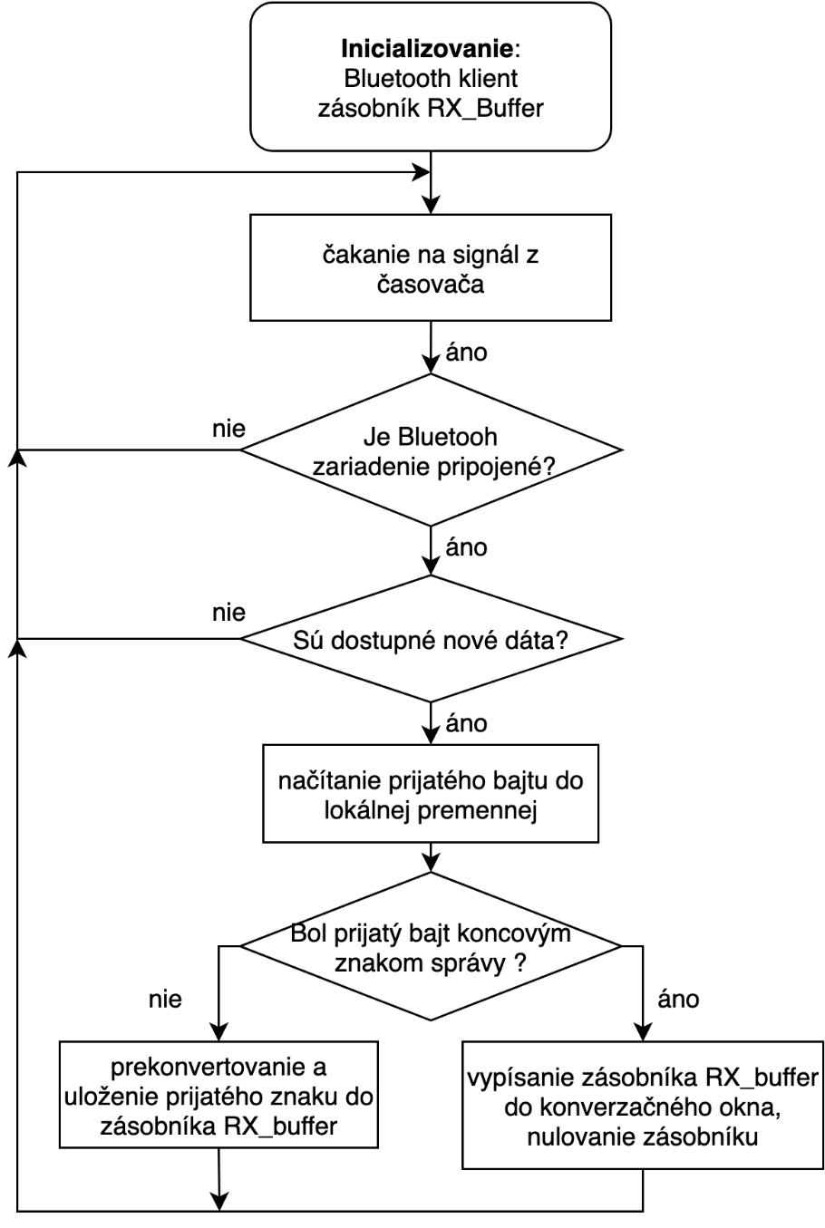

Obrázok 19 - *Vývojový diagram – Android aplikácia – Prijímanie dát pomocou Bluetooth klienta*

## Bloková schéma vyplývajúca z riešenia práce

Obrázok 20 *- Bloková schéma vyplývajúca z návrhu systému*

## Obaly

Pretože práca je súčasťou reálneho projektu, ktorý má byť nasadený do prevádzky, musia byť DPS umiestnené do ochranného obalu. Na obal pre riadiacu stanicu neboli kladené veľké nároky, pretože zariadenie bude vždy bezpečne uložené v boxe spolu s video-strižňou. Obal pre signalizačné jednotky pri návrhu vyžadoval uvažovanie o tom, ako toto zariadenie bude uchycované, respektíve kde na kamere bude najlepšie dostupné. Finálne riešenie využíva malú guľovú hlavu pripevňujúcu sa ku kamere pomocou štandardizovanej ¼ palcovej skrutky.

Ako cenovo dostupné riešenie pre vytvorenie obalov bolo využitie 3D tlače s použitím materiálu PLA (termoplast Polylaktid). Pre návrh bol využitý program Fusion 360 od spoločnosti Autodesk. Program umožňuje pokročilý návrh trojdimenzionálnych objektov určených nie len pre tlač, ale aj pre využitie v priemysle, kde poskytuje možnosť testovania odolnosti materiálu. Ďalšou výhodou využitia 3D tlače je rýchlosť výroby, ľahkosť výsledného produktu a pomerne dobrá možnosť dodatočných úprav produktu. Fotografie reálneho výtvoru sa nachádzajú v prílohe C.

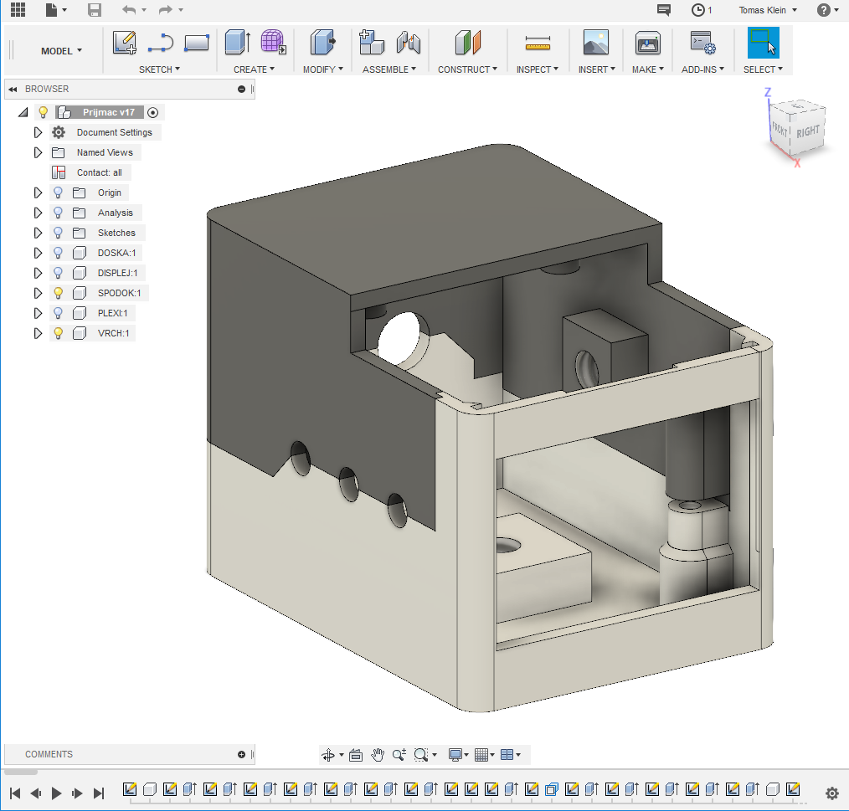

Obrázok 21 – *Aplikácia Fusion 360 – 3D návrh obalov*

# Testovanie a nasadenie riešenia

Testovanie prebiehalo vo viacerých fázach počas celej tvorby systému. Prvotné skúšky prebiehali pri výbere RF komunikačného modulu. Tu boli medzi sebou porovnávané viaceré produkty, najmä od spoločnosti CDEbyte a HOPERF. Dôležitým faktorom bola spoľahlivosť prenosu, ale aj cena a možnosť výmeny modulu za iný bez nutnosti návrhu novej DPS – rozloženie konektorov muselo byť rovnaké. Prvotné testovanie modulu   
E34-2G4H20D prebiehalo kvôli dosahu komunikácie medzi dvomi modulmi pri plnom výkone a najnižšej vzdušnej prenosovej rýchlosti. Bezproblémový prenos bol dosiahnutý   
na vzdialenosť približne 1,5 km na otvorenom priestranstve a okolo 300 až 400 metrov v zastavanom priestranstve. Návrh a zadanie práce vyžaduje komunikáciu minimálne medzi troma modulmi, preto ďalšie testovanie bolo zamerané na spoľahlivosť a riešenie kolízií správy pri prenose. Komunikačné moduly boli počas testovania nastavené do režimu broadcast (vysielania pre všetkých) a nastavené v móde 1, kedy zariadenie je neustále aktívne. Výsledok testu s tromi modulmi bol viac ako uspokojivý, všetky prenášané bajty boli doručené. Kolízia nenastala a správa, ktorá bola odoslaná počas neustáleho prenosu dát iným zariadeným počkala, až sa prenosové pásmo uvoľní. Posledná fáza testovania prebiehala počas testovacej prevádzky v reálnom systéme – signalizačné jednotky obsahovali finálny softvér, no neboli ešte uložené v obaloch. Počas skúšobnej prevádzky bolo použitých až päť signalizačných jednotiek. Tu boli odhalené programové chyby,   
ako napríklad zlá implementácia kruhového zásobníka. Po opravení všetkých nájdených chýb, systém dokázal fungovať bezchybne po dobu celého testovania – 1 hodina. Nastavenia na komunikačnom module počas testovacej prevádzky: vzdušná prenosová rýchlosť 250 kbps,  vysielací výkon 100mW, vzdialenosť medzi modulmi maximálne 100 metrov v zatvorenom priestranstve. Do budúcnosti sa plánuje testovanie zvyšovania prenosovej rýchlosti až do rýchlosti 2 Mbps, čo v prípade stabilného spojenia by malo za následok možnosť implementovania prenosu aj iných typov správ. Fotografia z testovania sa nachádza v prílohe D.

# Záver

Cieľom diplomovej práce bolo vytvorenie funkčného systému určeného na komunikáciu medzi režisérom a kameramanmi. Systém musel obsahovať jednu riadiacu stanicu a minimálne dve signalizačné jednotky. Rádiový prenos pre komunikáciu medzi týmito zariadeniami mal byť realizovaný v pásme ISM.

Teoretická časť práca obsahuje krátke zhrnutie právnych prepisov pre bezdrôtovú komunikáciu a popisuje rozdelenie frekvenčného spektra. Obsahuje takisto súhrnné výpisy frekvenčnej tabuľky pre najpoužívanejšie pásma s popisom špecifikácií pre ich využitie. Ďalšia časť práce sa venuje analýze riešenia, kde v úvode je zobrazená bloková schéma, z ktorej celý návrh systému vychádza, a takisto je popísaná aktuálna situácia podobných produktov na trhu. V tejto časti sú tiež rozoberané rôzne možnosti riešenia systému a práca sa tu zaoberá výberom technických prostriedkov, napríklad mikrokontrolérov, komunikačného modulu alebo displeja. Implementačná časť práce sa venuje programovému riešeniu pre jednotlivé moduly. Sú tu popísané najdôležitejšie algoritmy a postupy využité pri riešení. Záver kapitoly obsahuje blokovú schému vyplývajúcu z návrhu a implementácie riešenia.

Hlavné ciele práce boli dosiahnuté, bol vytvorený funkčný systém, ktorý po úspešnej testovacej fáze je pripravený na nasadenie do prevádzky. Pri návrhu boli zohľadnené najmä finančné možnosti zadávateľa a možnosť ďalšieho vývoja systému. V softvérovej časti sa podarilo úspešne aplikovať nástroje pre zdieľanie jedného komunikačného modulu   
pre viacero účelov. Vývoj Android aplikácie bol ukončený vo verzií alfa, aplikácia obsahuje len základnú funkcionalitu bez výraznejšieho ošetrenia chybových stavov. Po konzultácií   
zo zadávateľom sa v najbližšej dobe uvažuje o vytvorení komplexnejšej aplikácie, ktorá by umožňovala viaceré funkcie, ako bolo pôvodne navrhnuté. Plánuje sa tu zo zasielaním informácií o stave video-strižne do aplikácie a rozšírením možnosti zasielania správ  
na signalizačné jednotky. Ako možnosť pre ďalší vývoj systému prichádza do úvahy vytvorenie možnosti komplexnejšej odpovede zo strany kameramana. To by bolo možné dosiahnuť s využitím aktuálnych DPS s užívateľskými tlačidlami, iba obmenou softvéru jednotky. Ďalšie plánované vylepšenia by sa mohli týkať riadiacej stanice, ktorá by sa pomocou ďalších rozhraní viac integrovala so zariadením video-strižňa. Tu prichádza   
do úvahy možnosť ovládania samotnej video-strižne pomocou RS-422 rozhrania.

# Zoznam použitej literatúry

|  |  |
| --- | --- |
| [1] | **Ing. Jaromír Tříska,** „Bezdrôtové siete,“. [Online]. [február 2019]. *http://pk-info.spsepn.edu.sk/studium/ucebtext/ele/siete/bezdrotove\_siete.pdf.* |
| [2] | **doc. Ing. Ľuboš Ovseník, PhD.**, „Prenosové médiá,“. [Online]. [marec 2019]. *https://data.kemt.fei.tuke.sk/PM\_PS\_Prenosove\_media/Prednasky/Pr07/ Pr07\_PM2018.pdf.* |
| [3] | **Lukáš Jůzl**, „Bakalářská práce: Bezdrátová komunikace – normy, frekvenční,“.  [Online]. [február 2019]. *https://digilib.k.utb.cz/bitstream/handle/10563/15848/ j%C5%AFzl\_2011\_bp.pdf.* |
| [4] | **Medzinárodná telekomunikačná únia,** „Frekvenčná tabuľka,“ [Online]. [marec 2019]. http://ntc.gov.ph/wp-content/uploads/2016/nrfat/NRFAT-2016-Rev-2.pdf. |
| [5] | **Bc. Pavel Čanda**, „Diplomová práce - bezdrátový přenos dat v pásmu ism,“.  [Online]. [február 2019]. *https://www.vutbr.cz/www\_base/ zav\_prace\_soubor\_verejne.php?file\_id=37967.* |
| [6] | **Dr. Haim Mazar**, „International, regional and national regulation of SRDs“. [Online]. [marec 2019]. *https://www.itu.int/en/ITU-R/study-groups/workshops/ RWP1B-SRD-UWB-14/Presentations/International,%20regional%20and%20national %20regulation%20of%20SRDs.pdf.* |
| [7] | **EUR-Lex**, „Doc 32017D1483 - EU frequency allocation,“ [Online]. [apríl 2019]. *https://eur-lex.europa.eu/legal-content/EN/TXT/?uri=CELEX%3A32017D1483.* |
| [8] | **Výskumný ústav spojov, n. o**, „Národná tabuľka frekvenčného spektra (NTFS) SR,“ [Online]. [marec 2019]. *http://www.vus.sk/ntfs/php/index.php.* |
| [9] | **Úrad pre reguláciu elektronických komunikácií a poštových služieb**,  „Všeobecné povolenie č. VPR – 01/2018,“ [Online]. [marec 2019]. *https://www.teleoff.gov.sk/data/files/ 49125\_vpr-01\_2018-rusi-vpr-10\_2014a21\_2012-nespecifik-srd\_021018.pdf.* |
| [10] | **Úrad pre reguláciu elektronických komunikácií a poštových služieb,**  „Technická špecifikácia regulovaného rádiového rozhrania RIS 006 -  -SRD / nešpecifikované SRD,“. [Online]. [marec 2019]. *https://www.teleoff.gov.sk/data/files/47710\_ris006.pdf.* |
| [11] | **Úrad pre reguláciu elektronických komunikácií a poštových služieb**,  „Všeobecné povolenie č. VPR – 04/2018,“ [Online]. [marec 2019].  *https://www.teleoff.gov.sk/data/files/ 49128\_vpr-04\_2018-rusi-vpr-07\_2014-was-rlan\_021018.pdf.* |
| [12] | **Úrad pre reguláciu elektronických komunikácií a poštových služieb**, „Technická špecifikácia regulovaného rádiového rozhrania RIS 004 - SRD / RLAN,“. [Online]. [ marec 2019]. *https://www.teleoff.gov.sk/data/files/47708\_ris004.pdf.* |
| [13] | **Úrad pre reguláciu elektronických komunikácií a poštových služieb**, „Všeobecné povolenie č. VPR – 06/2018,“ [Online]. [marec 2019]. *https://www.teleoff.gov.sk/data/files/ 49130\_vpr-06\_2018-rusi-vpr-08\_2014-implantaty\_021018.pdf.* |
| [14] | **Panasonic Corporation**, „Dokumentácia - Panasonic AV-HS410N,“ [Online].  [január 2019]. *ftp://ftp.panasonic.com/provideo/avhs410/av-hs410\_advanced\_oi.pdf.* |
| [15] | **Tally Tec technologies**, „Tally Tec Pro Wireless Receiver, Transmitters,“ [Online].  [marec 2019]. *http://www.tallytec.net/product/tally-tec-wireless-receiver.* |
| [16] | **Wikipédia**, „App Inventor,“ [Online]. [marec 2019]. *https://sk.wikipedia.org/wiki/App\_Inventor.* |
| [17] | **Wikipédia**, „Android Studio,“ [Online]. [marec 2019]. *https://cs.wikipedia.org/wiki/Android\_Studio.* |
| [18] | **HOPERF Electronic**, „RFM69HCW ISM transceiver module v1.1,“ [Online].  [marec 2019]. *https://cdn.sparkfun.com/datasheets/Wireless/General/ RFM69HCW-V1.1.pdf.* |
| [19] | **Chengdu Ebyte Electronic Techology Co.,Ltd**, „RF modul - E34-2G4H20D,“  [Online]. [január 2019]. *http://www.ebyte.com/en/product-view-news.aspx?id=146.* |
| [20] | **Nordic Semiconductor**, „Datasheet - nRF24L01+ Single Chip 2,4 GHz Transceiver,“  2008. [Online]. [január 2019]. *https://www.sparkfun.com/datasheets/ Components/SMD/nRF24L01Pluss\_Preliminary\_Product\_Specification\_v1\_0.pdf.* |
| [21] | **Guangzhou HC Information Technology Co., Ltd.** , „Datasheet - Bluetooth modul HC-05,“ [Online]. [február 2019]. *https://www.tme.eu/sk/Document/ 4ffe9322737b5e0fa35af085b97bc22f/HC-05.pdf.* |
| [22] | **Microchip Technology Inc.**, „Documents - ATmega328,“ [Online]. [február 2019]. *https://www.microchip.com/wwwproducts/en/ATmega328.* |
| [23] | **Majme group, s. r. o.**, „Ako fungujú OLED,“. [Online]. [apríl 2019]. *http://www.uspornaziarovka.sk/pages/%C4%8Co-je-to-OLED%3F.html.* |
| [24] | **Microchip Technology Inc.**, „ATxmega128A4U,“ [Online]. [marec 2019]. *https://www.microchip.com/wwwproducts/en/ATxmega128A4U.* |
| [25] | **Ole Schultz**, „OLED-ssd1306-atmega,“ [Online]. [február 2019]. *https://github.com/elo1957/OLED-ssd1306-atmega.* |
| [26] | **Massachusetts Institute of Technology**, „MIT App Inventor,“ [Online].  [február 2019]. *http://appinventor.mit.edu/explore/.* |

# Referencie na obrázky

**Obrázok 1 –** [*http://www.vus.sk/ntfs/php/index.php*](http://www.vus.sk/ntfs/php/index.php)

**Obrázok 2 –** [*http://www.mapability.com/ei8ic/maps/regions.php*](http://www.mapability.com/ei8ic/maps/regions.php)

**Obrázok 3 –** *vlastný obrázok*

**Obrázok 4 –** *vlastný obrázok*

**Obrázok 5 –** *ftp://ftp.panasonic.com/provideo/avhs410/av-hs410\_advanced\_oi.pdf*

**Obrázok 6 *–*** *vlastný obrázok*

**Obrázok 7 –** [*http://www.tallytec.net/products*](http://www.tallytec.net/products)

**Obrázok 8 –** [*http://www.ebyte.com/en/product-view-news.aspx?id=146*](http://www.ebyte.com/en/product-view-news.aspx?id=146)

**Obrázok 9 –** [*https://components101.com/wireless/hc-05-bluetooth-module*](https://components101.com/wireless/hc-05-bluetooth-module)

**Obrázok 10 –** [*https://www.nightsea.com/articles/pwm-led-dimming/*](https://www.nightsea.com/articles/pwm-led-dimming/)  
**Obrázok 11 –** [*http://modtronix.com/lcd162b-yhy.html*](http://modtronix.com/lcd162b-yhy.html)

**Obrázok 12 –** [*https://www.gme.sk/i2c-bily-oled-displej-1-3-128x64*](https://www.gme.sk/i2c-bily-oled-displej-1-3-128x64)

**Obrázok 13 –** *vlastný obrázok*

**Obrázok 14 –** *vlastný obrázok*

**Obrázok 15 –** *vlastný obrázok*

**Obrázok 16 –** *vlastný obrázok*

**Obrázok 17 –** *vlastný obrázok*

**Obrázok 18 *–*** *vlastný obrázok*

**Obrázok 19 –** *vlastný obrázok*

**Obrázok 20 –** *vlastný obrázok*

**Obrázok 21 –** *vlastný obrázok*

# Prílohy

## Príloha A: Riadiaca stanica

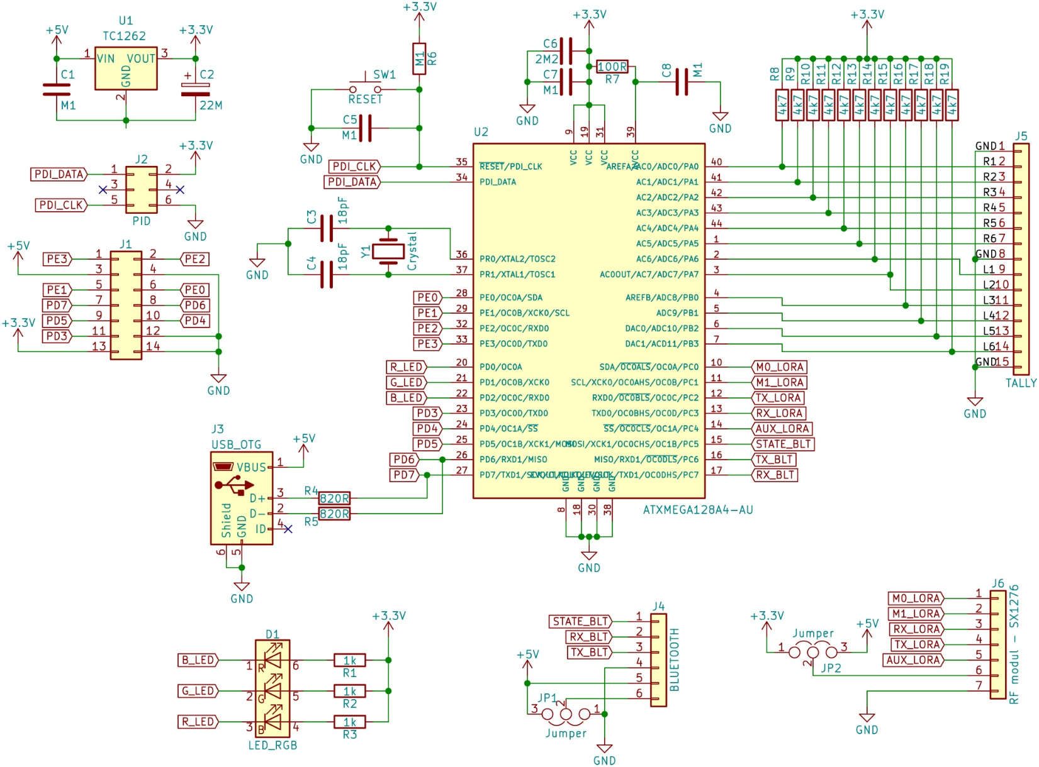

*Obvodová schéma*

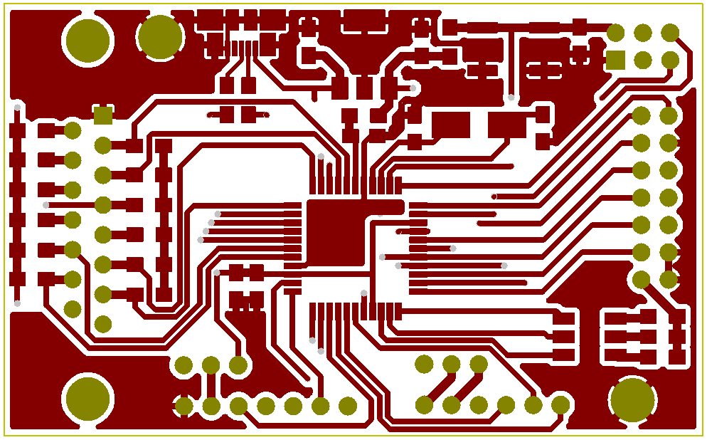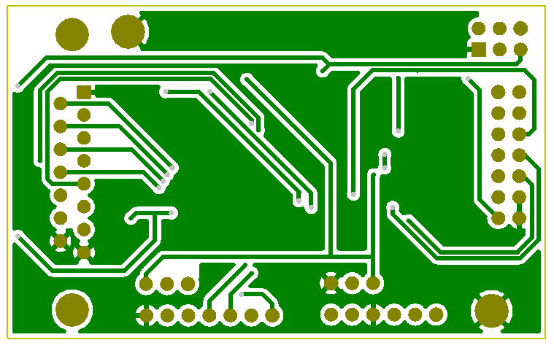

*Doska plošného spoja*

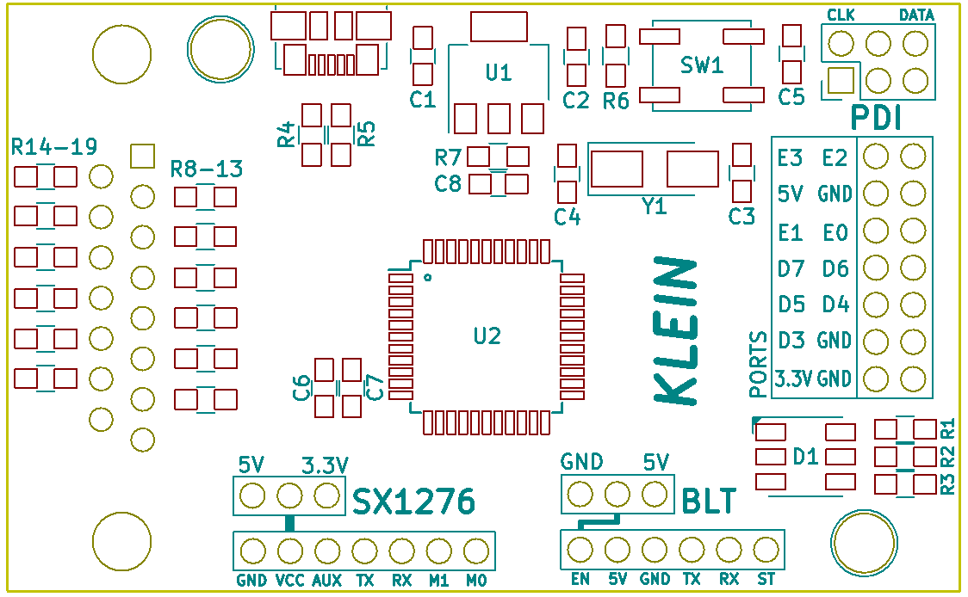

*Obsadzovací plán*

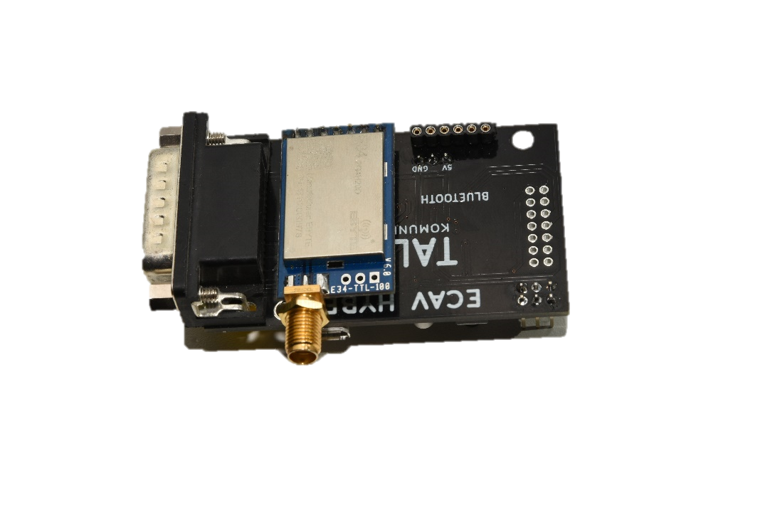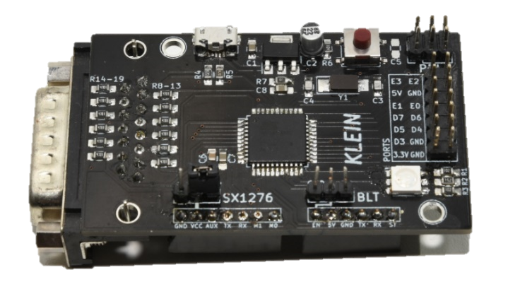

*Finálny produkt – s RF komunikačným modulom, bez Bluetooth modulu*

## Príloha B: Signalizačná jednotka

*Obvodová schéma*

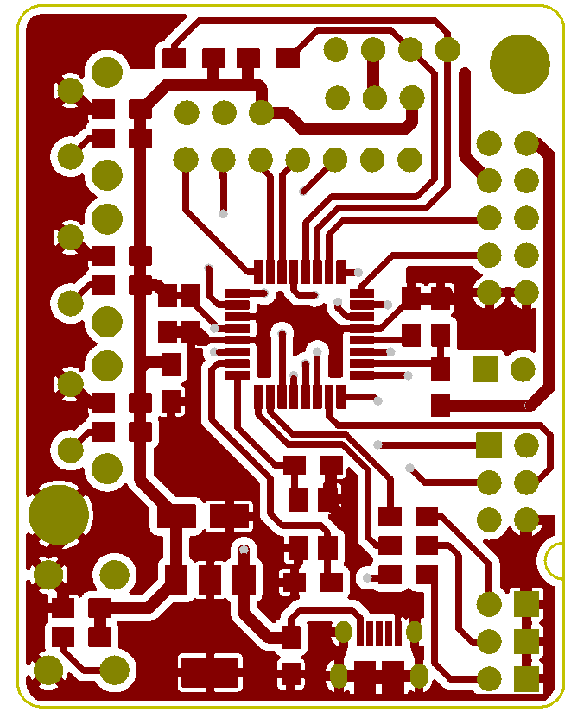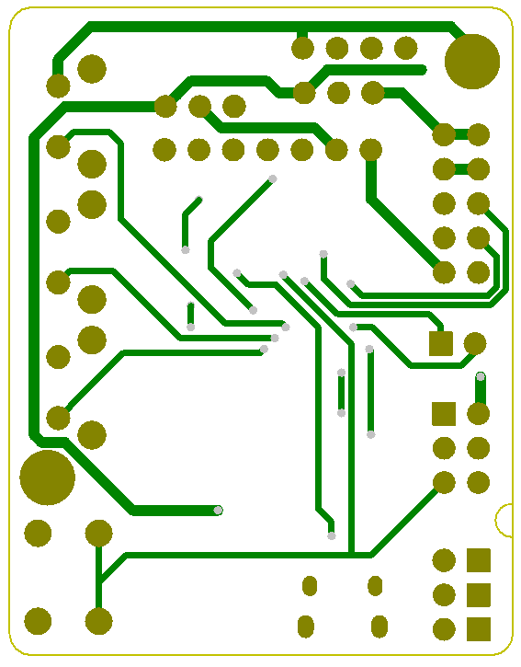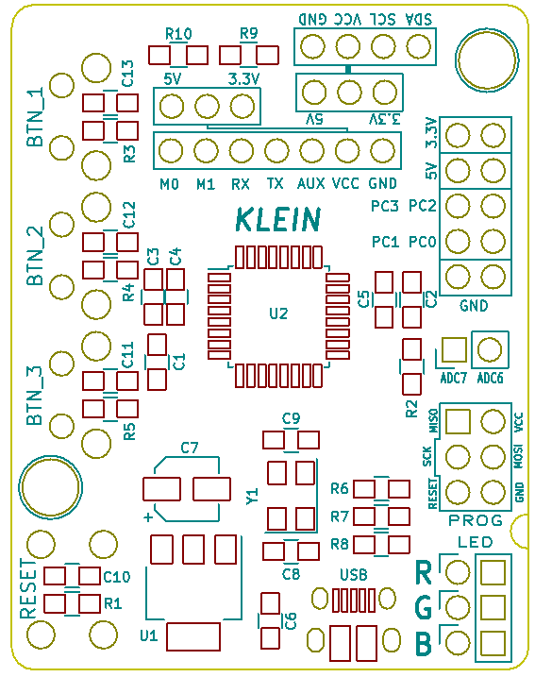

*Doska plošného spoja*

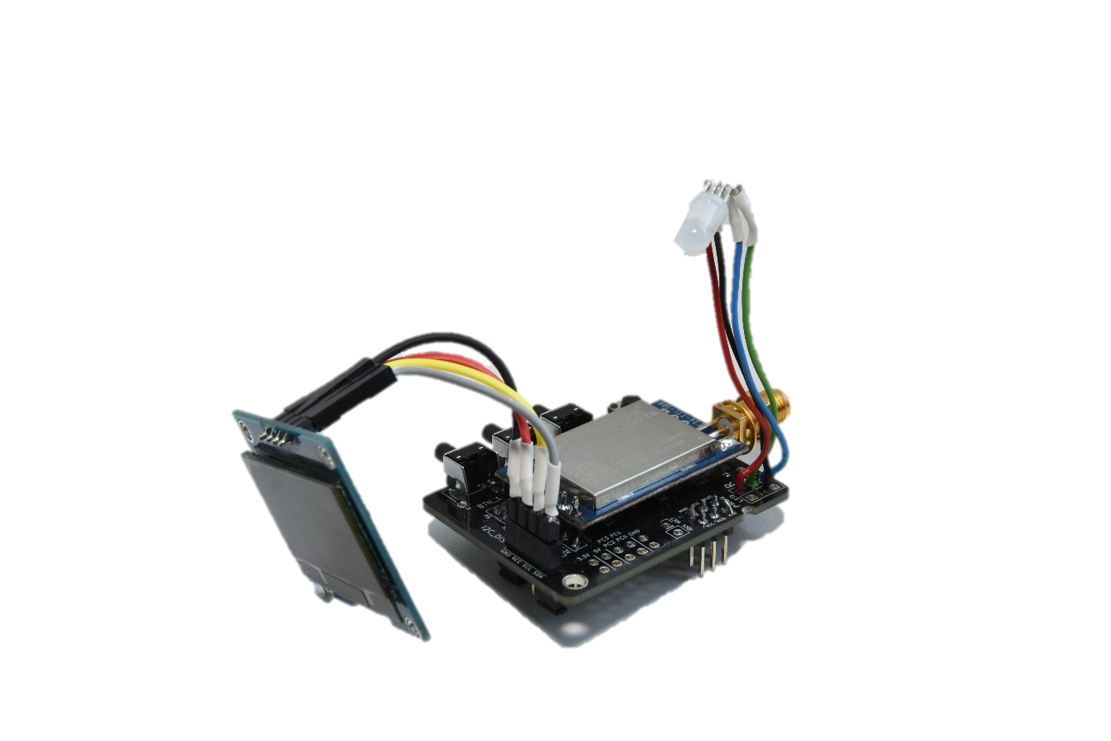

*Obsadzovacia doska*

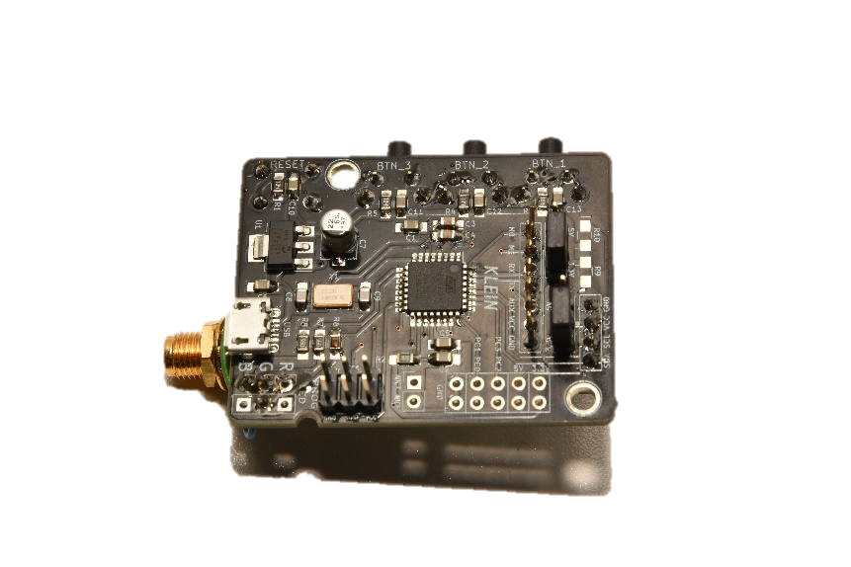

*Finálny produkt*

## Príloha C: Obaly

*Obal signalizačnej jednotky - rozložený*

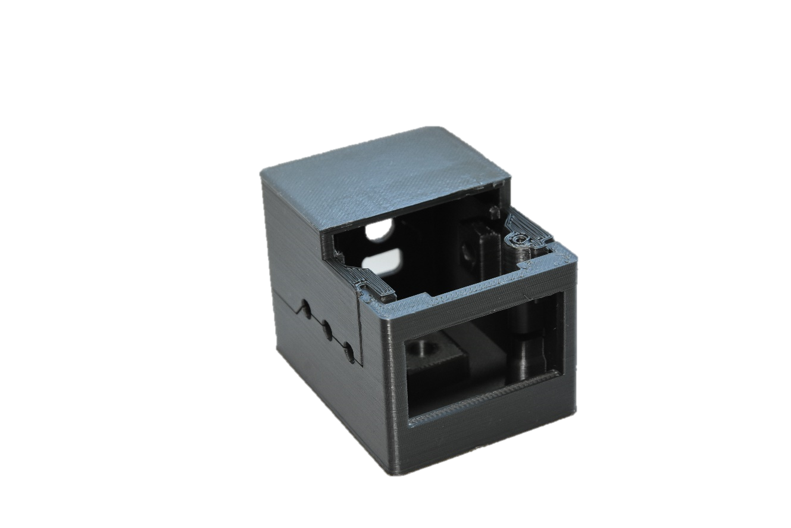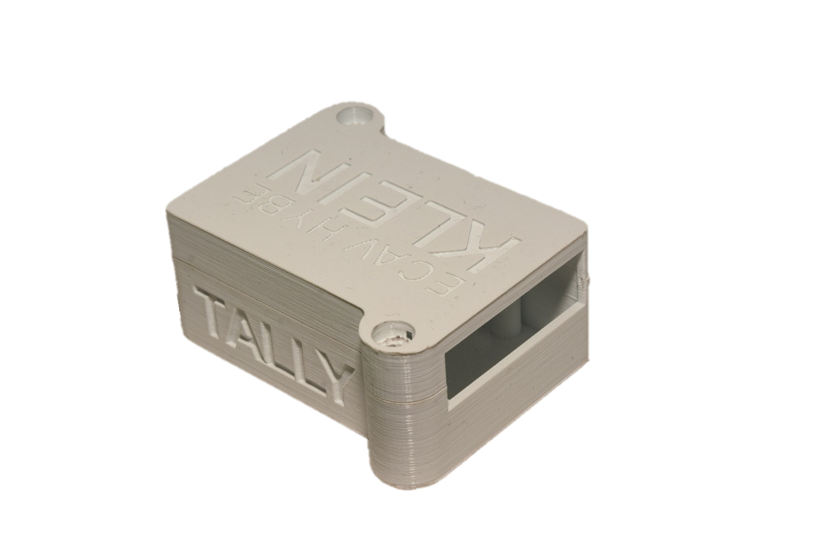

*Obal signalizačnej jednotky(vľavo) a riadiacej jednotky(vpravo)*

## Príloha D: Testovanie

## 

## 

*Signalizačné jednotky – bez obalov*

*Video-strižňa (vľavo), komunikačný systém (vpravo)*

## Príloha E: Android aplikácia

**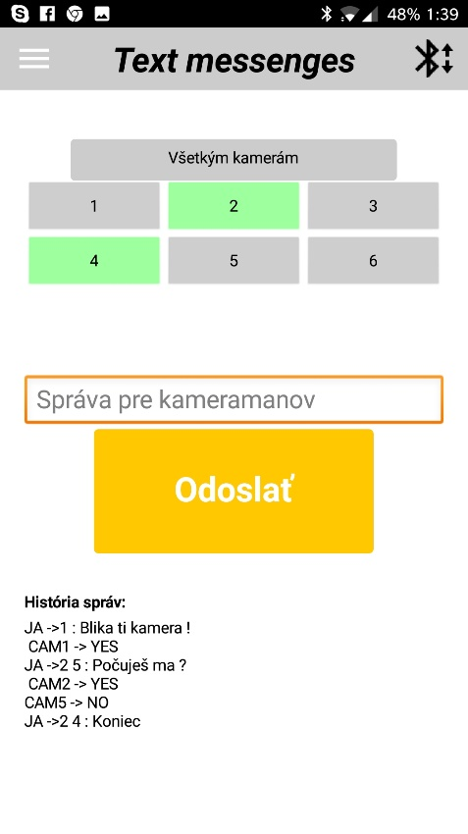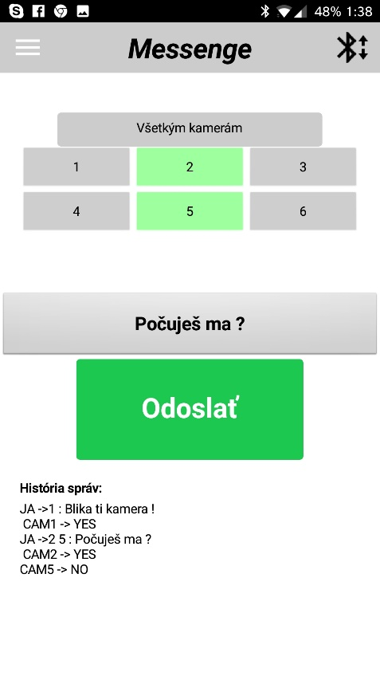**

**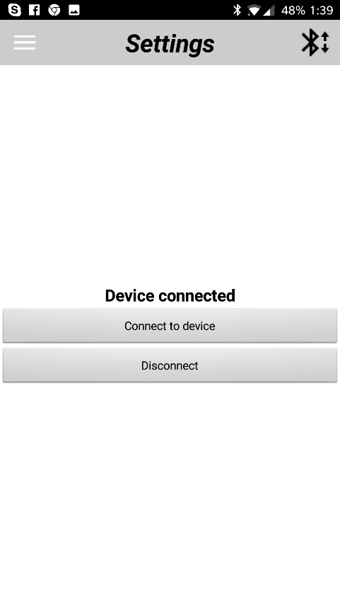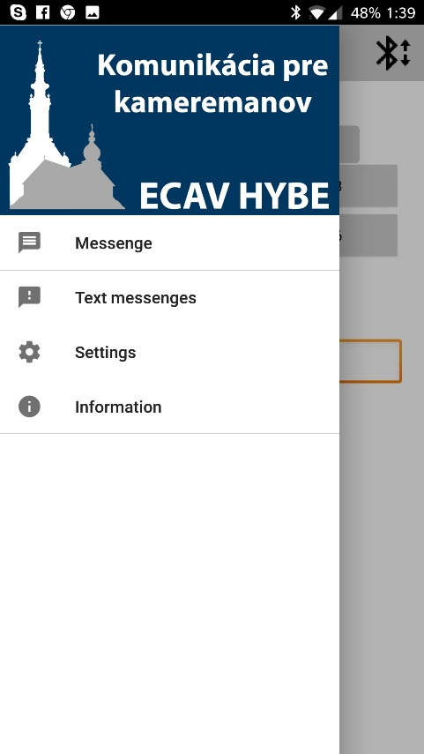**

## Príloha F: Finálny výrobok

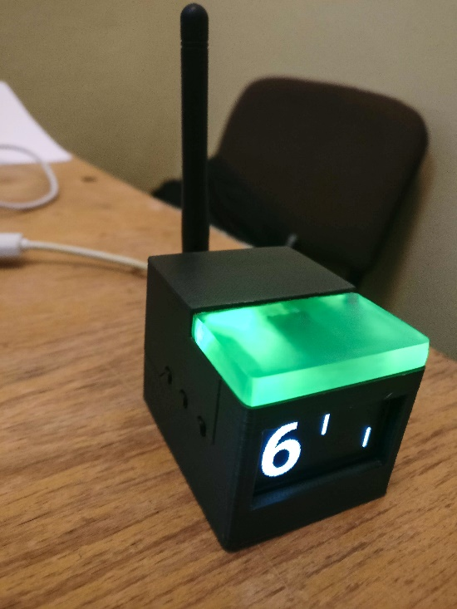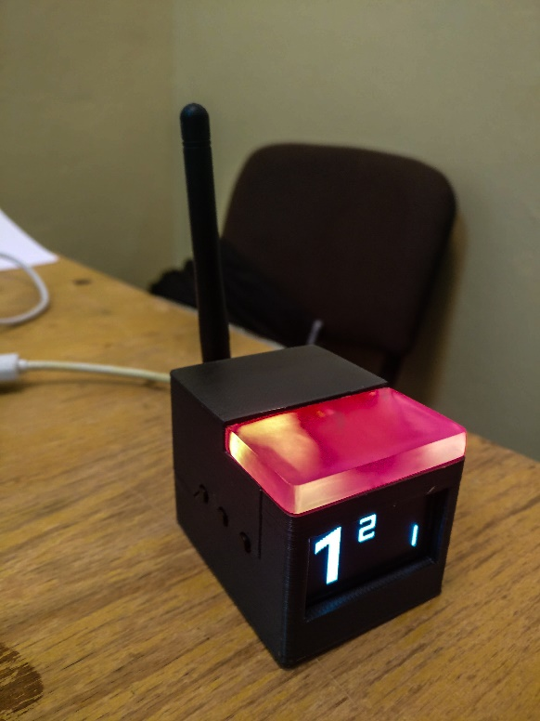

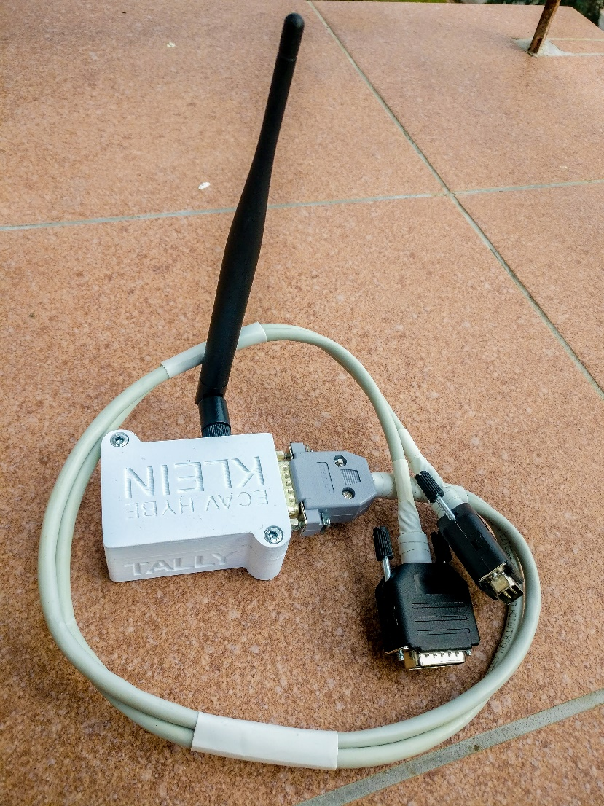

*Signalizačná jednotka*

*Riadiaca stanica*